TRƯỜNG ĐẠI HỌC KINH TẾ
KHOA THỐNG KÊ – TIN HỌC
–––––––––––––––––––––––––––––––



BÁO CÁO GIỮA KỲ
MÔN HỌC PHÂN TÍCH DỮ LIỆU BẰNG PYTHON
Phân đoạn khách hàng dựa trên giá trị mang lại và dự đoán nguy Cơ rời bỏ trong kinh doanh bán lẻ
NHÓM 3

Thành viên : Nguyễn Thị Trinh
Trà Thị Kiều Trinh
Nguyễn Thị Thu Thảo
Lê Thị Thanh Thảo
Lớp : 49K21.2
Giảng viên hướng dẫn : TS. Nguyễn Văn Chức

Đà Nẵng, 05/202

MỤC LỤC
MỤC LỤC i
DANH MỤC HÌNH ẢNH iv
DANH MỤC BẢNG BIỂU v
KHAI BÁO SỬ DỤNG AI 1
CHƯƠNG 1. GIỚI THIỆU BÀI TOÁN 2
1.1. Bối cảnh 2
1.2. Tầm quan trọng 2
1.3. Mục tiêu 2
1.4. Phương pháp tiếp cận 2
1.5. Nguồn dữ liệu 3
1.5.1. Mục 1.1.1 5
1.5.2. Mục 1.1.2 6
1.6. Mục 1.2 6
CHƯƠNG 2. XỬ LÝ VÀ LÀM SẠCH DỮ LIỆU 7
2.1. Tải các thư viện cần thiết 7
2.2. Merge dữ liệu 7
2.3. Hình dạng dữ liệu: số lượng hàng và cột 7
2.4. Kiểm tra tên các cột: 7
2.5. Kiểm tra thông tin tổng quan dữ liệu 8
2.6. Kiểm tra dữ liệu trùng lặp 9
2.7. Kiểm tra số lượng giá trị phân biệt 10
2.8. Chuẩn hóa tên cột 11
2.9. Xem trước dữ liệu 11
2.10. Tạo các biến mới phục vụ phân tích 12
2.4. Phân Tích Khách Hàng (Customer Analysis) 31
2.11. 2.4.1. Phân Tích RFM (Recency, Frequency, Monetary) 31
2.11.1. a. Phân bố phân khúc khách hàng (Customer Segments Distribution) 32
2.11.2. Mô tả 33
2.11.3. Nhận xét 33
2.11.4. Ý nghĩa kinh doanh 34
2.11.5. b. Phân phối các biến R, F, M 35
2.11.6. Mô tả 35
2.11.7. Nhận xét 35
2.11.8. Ý nghĩa kinh doanh 36
2.11.9. c. Tương quan giữa ba chỉ số RFM 36
2.11.10. Mô tả 37
2.11.11. Nhận xét 37
2.11.12. Ý nghĩa kinh doanh 38
2.11.13. d. Mối quan hệ Frequency và Monetary theo phân khúc 38
2.11.14. Mô tả 39
2.11.15. Nhận xét 40
2.11.16. Ý nghĩa kinh doanh 40
2.11.17. e. Bức tranh toàn diện ba chiều RFM (Bubble Chart) 40
2.11.18. Mô tả 41
2.11.19. Nhận xét 41
2.11.20. Ý nghĩa kinh doanh 42
2.12. Tổng kết Phân tích RFM 42
CHƯƠNG 3. 2.4.3. Xây dựng Mô hình Phân cụm (Clustering) 47
3.1. a. Chuẩn bị dữ liệu — Log Transform & StandardScaler 48
3.1.1. Tại sao dùng 4 features (R, F, M, CLV)? 48
3.2. b. Xác định số cụm tối ưu — Elbow Method & Silhouette Score 48
3.2.1. Phương pháp 1 — Elbow Method 49
3.2.2. Mô tả 49
3.2.3. Nhận xét 50
3.2.4. Phương pháp 2 — Silhouette Score 50
3.2.5. Mô tả 51
3.2.6. Nhận xét 51
3.2.7. Kết luận chọn K=4 52
3.3. c. Mapping — Đặt tên phân khúc có ý nghĩa kinh doanh 52
3.4. d. Trực quan hóa kết quả phân cụm 53
3.4.1. Nhận xét 54
3.4.2. Ý nghĩa kinh doanh 54
3.5. e. Tổng kết Phân cụm K-Means 55
KẾT LUẬN 58
TÀI LIỆU THAM KHẢO 59
PHỤ LỤC 60

DANH MỤC HÌNH ẢNH

DANH MỤC BẢNG BIỂU

KHAI BÁO SỬ DỤNG AI
Mức độ | Mô tả chi tiết | Tính hợp lệ
Mức 2 | AI hỗ trợ gợi ý ý tưởng, hướng giải quyết và tham khảo mã nguồn. Sinh viên chủ động thực hiện, điều chỉnh và kiểm chứng toàn bộ nội dung. | Hợp lệ

Giải trình về mức độ sử dụng AI
Trong quá trình thực hiện báo cáo, nhóm sử dụng AI ở mức khoảng 50%, chủ yếu nhằm hỗ trợ về mặt kỹ thuật và định hướng, còn việc triển khai, phân tích và diễn giải kết quả do nhóm trực tiếp thực hiện.
Cụ thể:
- Hỗ trợ lập trình và xử lý dữ liệu:
AI được dùng để tham khảo cách viết mã Python trong các bước xử lý dữ liệu, tạo biến và trực quan hóa (pandas, matplotlib, seaborn).
Nhóm tự chỉnh sửa, chạy thử và kiểm tra lại toàn bộ mã.
- Hỗ trợ phân tích dữ liệu (EDA):
AI gợi ý cách đọc biểu đồ và định hướng phân tích ban đầu.
Nhóm trực tiếp chọn lọc insight và liên hệ với bài toán thực tế.
- Hỗ trợ RFM và CLV:
AI hỗ trợ tham khảo công thức và phương pháp.
Nhóm tự triển khai, điều chỉnh tham số và diễn giải kết quả.
- Hỗ trợ trình bày và viết báo cáo:
AI hỗ trợ cải thiện câu chữ và cách diễn đạt.
Nội dung chính và kết luận do nhóm tự xây dựng.

GIỚI THIỆU BÀI TOÁN

Bối cảnh
Trong bối cảnh ngành bán lẻ ngày càng cạnh tranh và chuyển dịch mạnh mẽ sang dữ liệu, việc hiểu rõ hành vi và giá trị của khách hàng trở thành yếu tố then chốt giúp doanh nghiệp duy trì lợi thế cạnh tranh. Dữ liệu giao dịch, thông tin khách hàng, sản phẩm và cửa hàng ngày càng được thu thập đầy đủ, tạo điều kiện thuận lợi cho việc phân tích chuyên sâu. Tuy nhiên, nếu không được xử lý và khai thác hiệu quả, nguồn dữ liệu này sẽ không mang lại giá trị thực tiễn cho doanh nghiệp.

Tầm quan trọng
Việc phân tích dữ liệu khách hàng và tính toán Customer Lifetime Value (CLV) giúp doanh nghiệp xác định được những khách hàng mang lại giá trị cao, từ đó tối ưu hóa chiến lược marketing và chăm sóc khách hàng. CLV không chỉ hỗ trợ trong việc phân bổ nguồn lực hợp lý mà còn giúp dự báo doanh thu dài hạn và nâng cao hiệu quả kinh doanh. Ngoài ra, việc thực hiện phân tích khám phá dữ liệu (EDA) còn giúp phát hiện các xu hướng, bất thường và cơ hội tiềm ẩn trong dữ liệu.

Mục tiêu
Mục tiêu của dự án là thực hiện phân tích khám phá dữ liệu (EDA) trên bộ dữ liệu bán lẻ nhằm hiểu rõ đặc điểm khách hàng, hành vi mua sắm và hiệu quả kinh doanh. Đồng thời, dự án hướng đến việc xây dựng nền tảng dữ liệu sạch và đầy đủ để phục vụ cho việc tính toán Customer Lifetime Value (CLV) và phát triển các mô hình dự đoán. Thông qua đó, dự án kỳ vọng cung cấp các insight có giá trị hỗ trợ ra quyết định kinh doanh.

Phương pháp tiếp cận
Quy trình triển khai dự án bắt đầu từ việc tích hợp và xử lý dữ liệu bằng cách thu thập và hợp nhất thông tin từ nhiều nguồn khác nhau như customers, transactions, products và stores thành một hệ thống dữ liệu thống nhất. Ở giai đoạn này, dữ liệu được làm sạch, xử lý các giá trị thiếu hoặc bất thường, đồng thời thực hiện tính toán và xây dựng các cột đặc trưng cần thiết nhằm đảm bảo dữ liệu có tính nhất quán và sẵn sàng cho các bước phân tích tiếp theo.
Tiếp theo, dự án tiến hành phân tích khám phá dữ liệu (EDA) thông qua việc kiểm tra tổng quan chất lượng dữ liệu, áp dụng các phương pháp thống kê mô tả và trực quan hóa. Giai đoạn này giúp làm rõ cấu trúc dữ liệu, nhận diện các xu hướng quan trọng, đồng thời cung cấp cái nhìn sâu hơn về hành vi khách hàng, sự biến động doanh thu và hiệu quả của từng nhóm sản phẩm.
Dựa trên nền tảng dữ liệu đã được xử lý, hệ thống phân tích khách hàng được xây dựng bằng cách áp dụng mô hình RFM để đánh giá hành vi mua hàng dựa trên các yếu tố như thời gian mua gần nhất, tần suất và giá trị giao dịch. Đồng thời, tiến hành tính toán chỉ số CLV nhằm ước lượng giá trị dài hạn mà mỗi khách hàng mang lại cho doanh nghiệp, từ đó hỗ trợ việc xác định nhóm khách hàng quan trọng.
Cuối cùng, dự án triển khai mô hình phân tích và dự đoán thông qua việc phân khúc khách hàng dựa trên các đặc điểm hành vi và giá trị. Kết quả phân khúc này là cơ sở để đề xuất các chiến lược kinh doanh phù hợp như cá nhân hóa trải nghiệm khách hàng, tối ưu hóa chương trình khách hàng thân thiết, cũng như hỗ trợ dự đoán xu hướng tiêu dùng và nâng cao hiệu quả hoạt động kinh doanh.

Nguồn dữ liệu
Nguồn gốc: Dữ liệu công khai từ Kaggle.
Link bộ dữ liệu:
https://www.kaggle.com/datasets/buharishehu/retail-sales-dataset/data?fbclid=IwY2xjawQgXURleHRuA2FlbQIxMABicmlkETFYYWJKaEwwcUlnRXJpb0Jpc3J0YwZhcHBfaWQQMjIyMDM5MTc4ODIwMDg5MgABHkdSduOcR3MfIbeAwGEau2CG5Voyn92QSCiI2yZJItfYVNdtS03r7QMFi57E_aem_27PdYr9oZz2SA4iNUqr1HQ

Tổng quan: Bộ dữ liệu có 4 bảng gồm số hàng và số cột như sau
Mô tả các trường:
Bảng 1: Customers (Thông tin khách hàng)
Bảng này chứa các thông tin định danh và nhân khẩu học của khách hàng.
CustomerID: Mã định danh duy nhất cho mỗi khách hàng.
FirstName / LastName: Tên và họ của khách hàng.
Gender: Giới tính (M: Nam, F: Nữ).
BirthDate: Ngày tháng năm sinh (Sử dụng để tính toán biến Age - Độ tuổi cho phân tích).
City: Thành phố nơi khách hàng sinh sống.
JoinDate: Ngày khách hàng bắt đầu tham gia hệ thống/đăng ký thành viên.
Bảng 2: Products (Thông tin sản phẩm)
Bảng này mô tả chi tiết về danh mục hàng hóa và giá cả.
ProductID: Mã định danh duy nhất cho mỗi sản phẩm.
ProductName: Tên chi tiết của sản phẩm.
Category: Danh mục sản phẩm chính (Electronics, Fashion, Groceries).
SubCategory: Danh mục con (Ví dụ: Camera, Footwear, Smartphone,...).
UnitPrice: Giá bán lẻ trên một đơn vị sản phẩm.
CostPrice: Giá vốn của sản phẩm (Dùng để tính toán lợi nhuận nếu cần).
Bảng 3: Stores (Thông tin cửa hàng)
Bảng này cung cấp thông tin về các địa điểm bán hàng vật lý.
StoreID: Mã định danh duy nhất cho cửa hàng.
StoreName: Tên của cửa hàng (MegaMart kèm tên chi nhánh).
City: Thành phố đặt cửa hàng.
Region: Khu vực địa lý (South, East, West, North).
Bảng 4: Transactions (Thông tin giao dịch)
Đây là bảng quan trọng nhất để tính toán các chỉ số chi tiêu.
TransactionID: Mã định danh duy nhất cho mỗi giao dịch.
Date: Ngày thực hiện giao dịch.
CustomerID: Mã khách hàng thực hiện mua sắm (Khóa ngoại để nối với bảng Customers).
ProductID: Mã sản phẩm được mua (Khóa ngoại để nối với bảng Products).
StoreID: Mã cửa hàng nơi phát sinh giao dịch (Dùng để phân tích kênh Store).
Quantity: Số lượng sản phẩm mua trong một giao dịch.
Discount: Tỷ lệ chiết khấu được áp dụng (Ví dụ: 0.1 tương đương 10%).
PaymentMethod: Phương thức thanh toán (Bank Transfer, Mobile Money, Credit Card, Cash).

XỬ LÝ VÀ LÀM SẠCH DỮ LIỆU

Tải các thư viện cần thiết
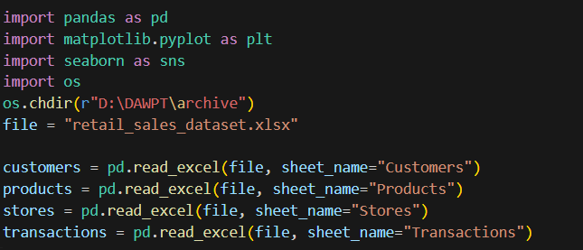

Merge dữ liệu
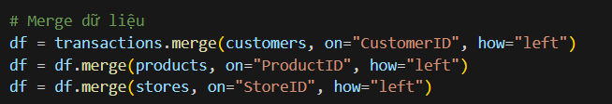

Hình dạng dữ liệu: số lượng hàng và cột
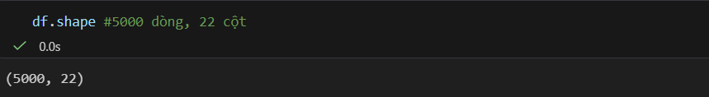
Kết quả cho thấy dữ liệu gồm 5,000 dòng và 22 cột, phản ánh quy mô dữ liệu đủ lớn để thực hiện phân tích.

Kiểm tra tên các cột:
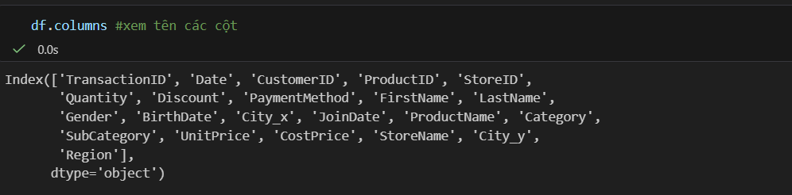
Kết quả cho thấy dữ liệu bao gồm 22 cột, chứa đầy đủ thông tin về:
- Giao dịch (TransactionID, Date, Quantity, Discount)
- Khách hàng (CustomerID, FirstName, LastName, City, Gender, BirthDate, JoinDate)
- Sản phẩm (ProductName, Category, SubCategory, UnitPrice, CostPrice)
- Cửa hàng và khu vực (StoreName, City, Region)

Kiểm tra thông tin tổng quan dữ liệu
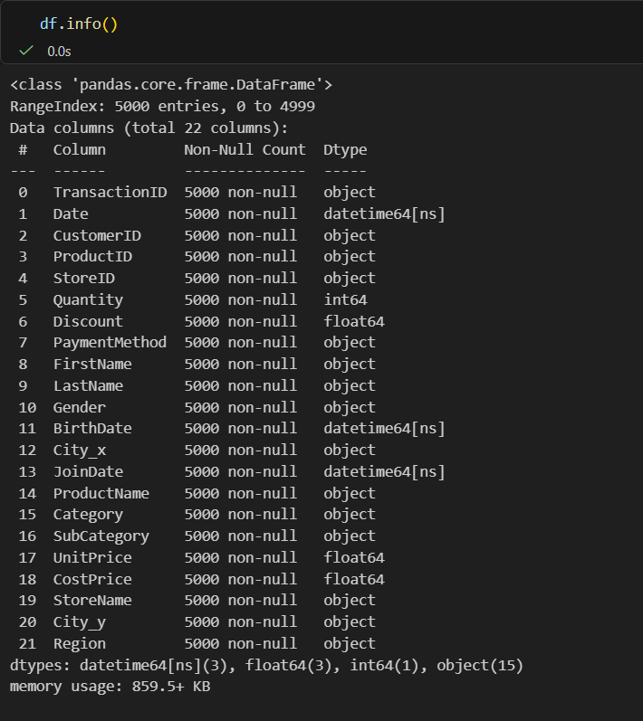
Kết quả cho thấy:
- Dữ liệu có 5,000 dòng và 22 cột
- Tất cả các cột đều có 5,000 giá trị non-null → không có dữ liệu thiếu
- Các kiểu dữ liệu được phân bố như sau:
- Datetime: 3 cột (Date, BirthDate, JoinDate)
- Float: 3 cột (Discount, UnitPrice, CostPrice)
- Integer: 1 cột (Quantity)
- Object: các cột còn lại (ID, tên, danh mục, khu vực,...)
Nhận xét:
- Dữ liệu đã được định dạng khá chuẩn, đặc biệt các biến thời gian đã ở dạng datetime, giúp thuận tiện cho việc phân tích sau này (ví dụ tính Recency trong RFM)
- Các biến số (giá, số lượng) có kiểu dữ liệu phù hợp → không cần chuyển đổi.
- Không có giá trị thiếu ở bất kỳ cột nào → không cần xử lý missing data.

Kiểm tra dữ liệu trùng lặp
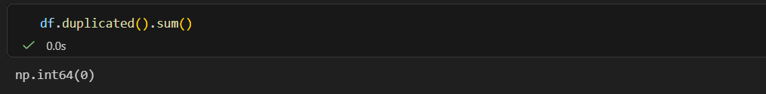
Kết quả cho thấy:
Số lượng bản ghi trùng lặp = 0
Nhận xét
- Dữ liệu không có bản ghi trùng lặp, mỗi dòng đều là một giao dịch riêng biệt
- Không cần thực hiện bước loại bỏ dữ liệu trùng
- Điều này giúp đảm bảo tính chính xác khi phân tích, tránh việc đếm sai số lượng giao dịch hoặc doanh thu

Kiểm tra số lượng giá trị phân biệt
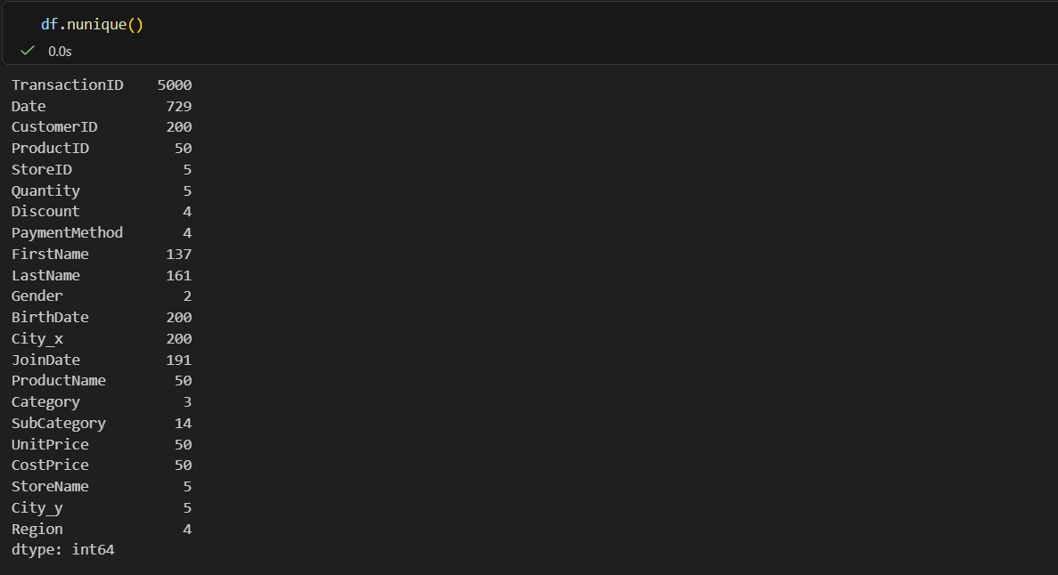Kết quả cho thấy:
- TransactionID = 5,000 → mỗi giao dịch là duy nhất
- CustomerID = 200 → có 200 khách hàng
- ProductID = 50 → có 50 sản phẩm
- StoreID = 5 → dữ liệu từ 5 cửa hàng
- Category = 3, SubCategory = 14 → cấu trúc danh mục rõ ràng
- PaymentMethod = 4, Region = 4 → đa dạng phương thức thanh toán và khu vực
Nhận xét
- Dữ liệu có cấu trúc hợp lý và đúng với bối cảnh bán lẻ
- Các biến ID có số lượng phù hợp, không có dấu hiệu bất thường
- Số lượng khách hàng, sản phẩm và cửa hàng đủ đa dạng để thực hiện phân tích hành vi

Chuẩn hóa tên cột
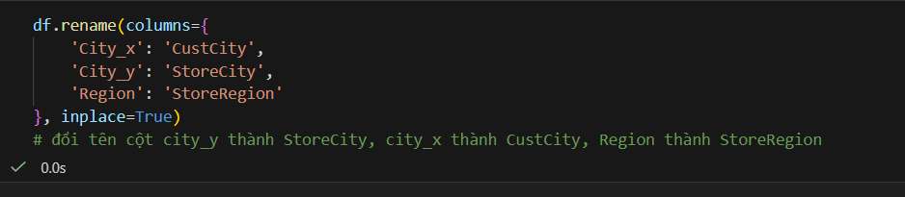
- City_x được đổi thành CustCity (thành phố của khách hàng)
- City_y được đổi thành StoreCity (thành phố của cửa hàng)
- Region được đổi thành StoreRegion (khu vực cửa hàng)

Xem trước dữ liệu
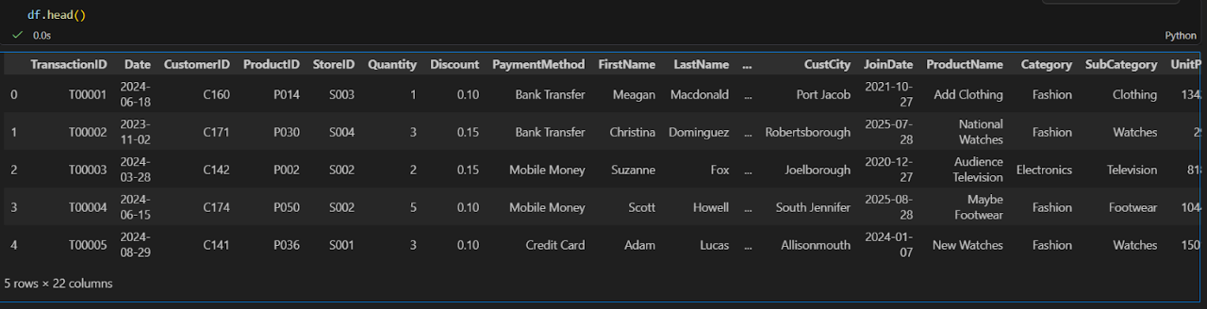
Nhận xét
Dữ liệu đã được merge đầy đủ từ nhiều bảng (Customers, Products, Stores, Transactions)
Mỗi dòng tương ứng với 1 giao dịch
Dataset bao gồm:
- Thông tin giao dịch: TransactionID, Date, Quantity, Discount
- Thông tin khách hàng: CustomerID, FirstName, LastName, Gender, CustCity
- Thông tin sản phẩm: ProductName, Category, SubCategory, UnitPrice
- Thông tin cửa hàng: StoreID, StoreCity, StoreRegion
- Phương thức thanh toán: PaymentMethod

Tạo các biến mới phục vụ phân tích
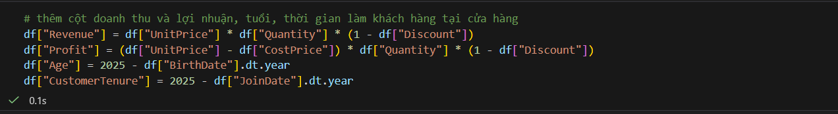
3. Phân tích khám phá dữ liệu EDA
Thống kê mô tả dữ liệu (Descriptive Statistics)
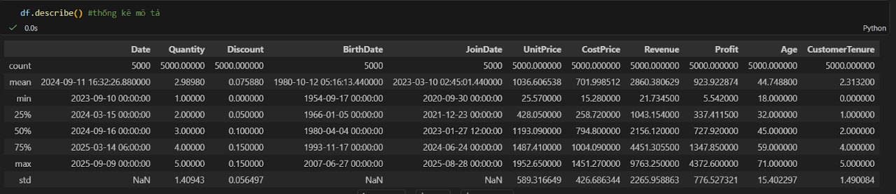
Nhận xét
- Quantity:
  - Trung bình ~3 sản phẩm/giao dịch
  - Dao động từ 1 → 5, khá ổn định
- Discount:
  - Trung bình ~7.6%
  - Chủ yếu nằm trong khoảng 0% – 15%, không có giảm giá quá sâu
- UnitPrice & CostPrice:
  - Giá bán trung bình ~1036, giá vốn ~702
  - Biên lợi nhuận tương đối tốt
- Revenue:
  - Trung bình ~2,860
  - Cao nhất gần 9,763 → có một số giao dịch giá trị lớn
- Profit:
  - Trung bình ~924
  - Cao nhất ~4,372, cho thấy có những đơn hàng mang lợi nhuận cao
- Age:
  - Trung bình ~44.7 tuổi
  - Phân bố từ 18 → 71 tuổi, tập khách hàng đa dạng
- CustomerTenure:
  - Trung bình ~2.3 năm
  - Dao động từ 0 → 5 năm, có cả khách mới và khách lâu năm
3.1. Phân tích đơn biến
3.1.1 Phân tích biến số
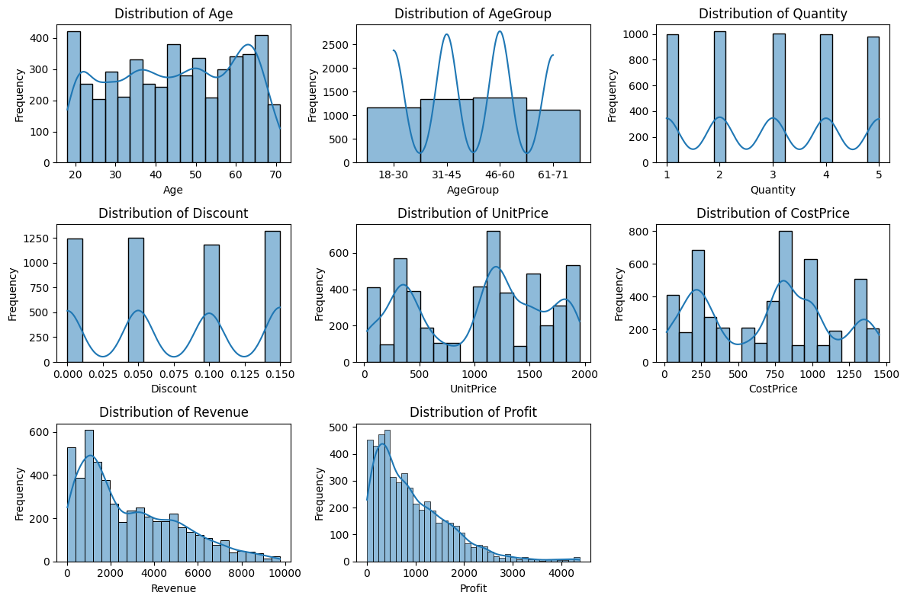
Biểu đồ 1: Phân phối các biến nhân khẩu học và hành vi khách hàng
Phân tích phân phối của các biến Age, AgeGroup, Quantity, Discount nhằm hiểu đặc điểm khách hàng và hành vi mua hàng.
Mô tả biểu đồ:
- Age phân bố từ khoảng 18 đến 70 tuổi, tập trung nhiều trong khoảng 30–65 tuổi.
- AgeGroup chia thành 4 nhóm:
  - 18–30, 31–45, 46–60, 61–71
→ phân bố khá đồng đều giữa các nhóm.
- Quantity chủ yếu nằm trong khoảng 1 đến 5 sản phẩm/giao dịch, với mỗi mức có tần suất gần tương đương (~1000 lần).
- Discount gồm các mức rời rạc:
  - 0%, 5%, 10%, 15%
→ trong đó mức 15% xuất hiện nhiều nhất (~1300 lần).
Nhận xét
- Age có phân phối tương đối đồng đều, không bị lệch mạnh → dữ liệu đại diện tốt nhiều nhóm tuổi.
- Quantity phân bố đều → hành vi mua hàng không bị lệch về một mức số lượng cụ thể.
- Discount tập trung nhiều ở mức cao (10–15%) → doanh nghiệp thường xuyên sử dụng khuyến mãi.
- Insight (ý nghĩa trong kinh doanh)
- Khách hàng trải rộng nhiều độ tuổi → cần chiến lược marketing đa dạng theo từng nhóm tuổi.
- Việc Discount 15% xuất hiện nhiều nhất (~1300 giao dịch) cho thấy doanh nghiệp phụ thuộc vào khuyến mãi để kích cầu.
- Tuy nhiên, do Quantity không tăng mạnh theo Discount, nên giảm giá chưa chắc tối ưu doanh thu → cần tối ưu chiến lược pricing.
Biểu đồ 2: Phân phối giá và chi phí sản phẩm
Phân tích các biến UnitPrice và CostPrice để hiểu cấu trúc giá và chi phí.
- Mô tả biểu đồ
- UnitPrice dao động từ khoảng 0 đến 2000, tập trung nhiều ở:
  - Khoảng 300–600
  - Khoảng 1000–1500
- CostPrice dao động từ 0 đến ~1500, tập trung nhiều ở:
  - Khoảng 200–400
  - Khoảng 700–900
- Nhận xét
- UnitPrice luôn cao hơn CostPrice → đảm bảo lợi nhuận.
- Phân phối giá có nhiều cụm → doanh nghiệp có nhiều phân khúc sản phẩm (giá thấp – trung – cao).
- Biến động giá khá lớn → phù hợp với nhiều đối tượng khách hàng.
- Insight (ý nghĩa trong kinh doanh)
- Việc tồn tại nhiều mức giá (300–1500) cho thấy doanh nghiệp áp dụng chiến lược đa phân khúc (segmentation pricing).
- Khoảng chênh lệch giữa UnitPrice và CostPrice (~200–500) cho thấy biên lợi nhuận ổn định.
- Doanh nghiệp có thể tối ưu bằng:
  - Tăng giá ở phân khúc cao
  - Giảm chi phí ở phân khúc thấp
- Biểu đồ 3: Phân phối doanh thu và lợi nhuận
Phân tích phân phối của Revenue và Profit nhằm đánh giá hiệu quả kinh doanh.
- Mô tả biểu đồ
- Revenue dao động từ khoảng 0 đến 10000, tập trung nhiều ở:
  - Khoảng 1000–3000
- Profit dao động từ 0 đến ~4500, tập trung nhiều ở:
  - Khoảng 200–1500
- Nhận xét
- Cả Revenue và Profit đều lệch phải (right-skewed):
  - Phần lớn giao dịch có giá trị thấp
  - Một số ít giao dịch có giá trị rất cao
- Có tồn tại nhóm khách hàng mang lại doanh thu lớn (high-value customers)
- Insight (ý nghĩa trong kinh doanh)
- Khoảng 70–80% giao dịch nằm dưới 3000 Revenue → doanh thu chủ yếu đến từ nhiều giao dịch nhỏ.
- Một số ít giao dịch đạt 8000–10000 Revenue → nhóm khách hàng VIP.
- Doanh nghiệp nên:
  - Giữ chân khách hàng giá trị cao (VIP)
  - Tăng giá trị đơn hàng trung bình (AOV)
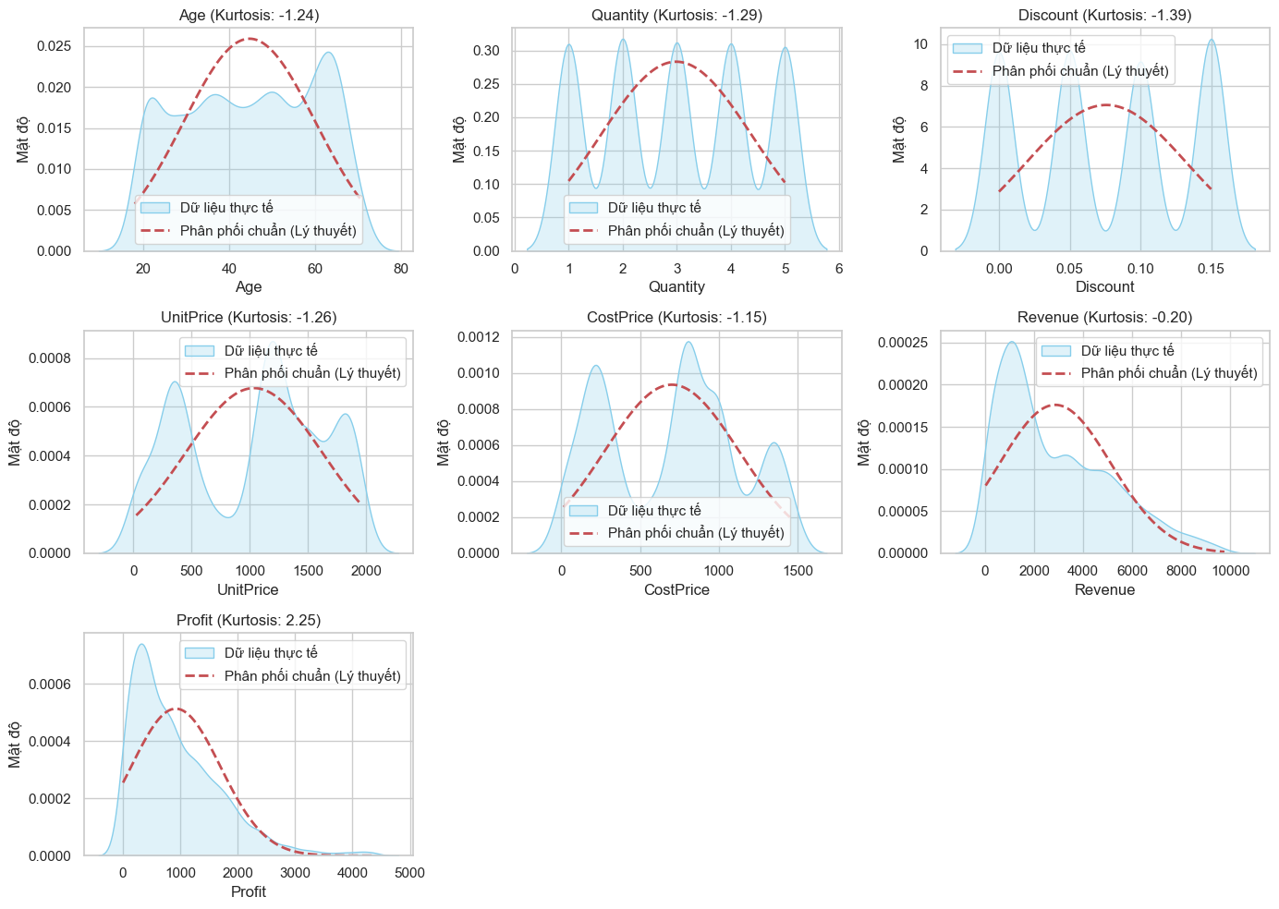
- Biểu đồ So sánh phân phối các biến với phân phối chuẩn
Biểu đồ được sử dụng để phân tích phân phối của các biến Age, Quantity, Discount, UnitPrice, CostPrice, Revenue và Profit, đồng thời so sánh với phân phối chuẩn nhằm đánh giá đặc điểm dữ liệu.
- Nhóm biến có phân phối bẹt (Kurtosis < 0)
- Mô tả biểu đồ
Các biến gồm:
- Age (Kurtosis = -1.24): phân bố trong khoảng từ 18 đến 70 tuổi
- Quantity (Kurtosis = -1.29): giá trị rời rạc từ 1 đến 5
- Discount (Kurtosis = -1.39): gồm các mức 0%, 5%, 10%, 15%
- UnitPrice (Kurtosis = -1.26): dao động từ 0 đến 2000
- CostPrice (Kurtosis = -1.15): dao động từ 0 đến 1500
- Revenue (Kurtosis = -0.20): dao động từ 0 đến 10000
Các biến này có đường phân phối thực tế thấp và trải rộng hơn so với đường phân phối chuẩn.
- Nhận xét
- Age phân bố đều, không tập trung vào một nhóm tuổi cụ thể
- Quantity phân bố đồng đều giữa các mức từ 1 đến 5
- Discount xuất hiện tại các mức cố định, trong đó mức 15% có tần suất cao nhất
- UnitPrice và CostPrice phân tán rộng, cho thấy sự đa dạng về mức giá sản phẩm
- Revenue tập trung chủ yếu trong khoảng 1000 đến 3000, nhưng vẫn có các giá trị cao đến gần 10000
Nhìn chung, các biến không tuân theo phân phối chuẩn và có xu hướng phân tán rộng.
- Insight (ý nghĩa trong kinh doanh)
- Dữ liệu phân tán rộng cho thấy hành vi khách hàng đa dạng, không tập trung vào một nhóm cụ thể
- Khoảng giá từ 300 đến 1500 chiếm tỷ trọng lớn, cho thấy doanh nghiệp phục vụ nhiều phân khúc khách hàng
- Doanh thu chủ yếu nằm trong khoảng 1000 đến 3000, trong khi một số ít giao dịch đạt gần 10000, cho thấy tồn tại nhóm khách hàng giá trị cao
- Việc các biến không tuân theo phân phối chuẩn cho thấy cần sử dụng các mô hình phi tuyến như Random Forest hoặc XGBoost để đạt hiệu quả tốt hơn
- Nhóm biến có phân phối nhọn và lệch (Kurtosis > 0)
- Mô tả biểu đồ
- Profit (Kurtosis = 2.25): phân bố lệch phải, tập trung nhiều ở khoảng 0 đến 1000, và kéo dài đến khoảng 4500
- Nhận xét
- Phần lớn giá trị Profit nằm dưới 1000
- Một số ít giao dịch có lợi nhuận rất cao, từ 3000 đến 4500
- Phân phối có đuôi dài, cho thấy sự tồn tại của các giá trị ngoại lệ
- Insight (ý nghĩa trong kinh doanh)
- Khoảng 70 đến 80 phần trăm giao dịch có lợi nhuận thấp, dưới 1000
- Một phần nhỏ giao dịch mang lại lợi nhuận cao, đóng góp đáng kể vào tổng lợi nhuận
- Doanh nghiệp nên tập trung vào nhóm khách hàng có lợi nhuận cao để tối ưu hiệu quả kinh doanh
- Đối với mô hình dự đoán, cần xem xét xử lý ngoại lệ hoặc biến đổi dữ liệu (ví dụ log transform) để cải thiện độ chính xác
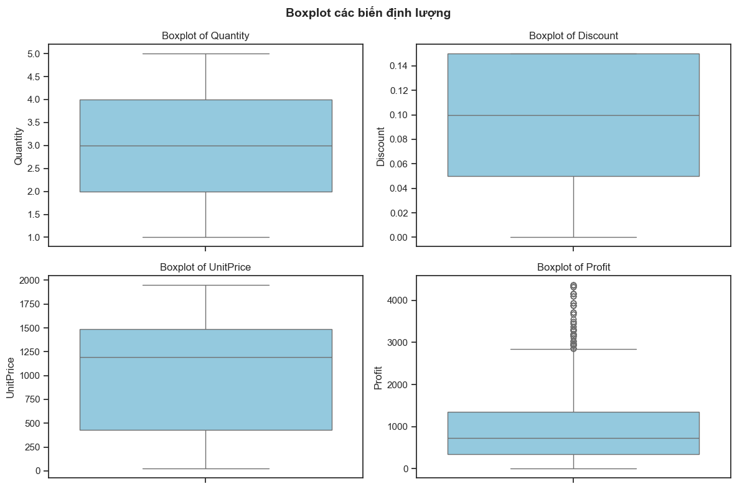
- Biểu đồ Boxplot các biến định lượng
Biểu đồ được sử dụng để phân tích phân bố của các biến Quantity, Discount, UnitPrice, Profit, nhằm:
- Xác định trung vị (median)
- Quan sát độ phân tán dữ liệu
- Phát hiện giá trị ngoại lệ (outliers)
- Mô tả biểu đồ
- Quantity:
  - Dao động từ 1 đến 5
  - Trung vị khoảng 3
  - Phân bố khá đều
- Discount:
  - Dao động từ 0 đến 0.15
  - Trung vị khoảng 0.10
  - Tập trung chủ yếu trong khoảng 0.05 – 0.15
- UnitPrice:
  - Dao động từ khoảng 0 đến 2000
  - Trung vị khoảng 1200
  - Phân bố rộng
- Profit:
  - Dao động từ 0 đến ~4500
  - Trung vị khoảng 700
  - Có nhiều điểm ngoại lệ trên 3000
- Nhận xét
- Quantity và Discount có phân bố ổn định, ít biến động
- UnitPrice có độ phân tán lớn → giá sản phẩm đa dạng
- Profit có nhiều outliers:
  - Phần lớn giao dịch có lợi nhuận dưới 1000
  - Một số ít giao dịch có lợi nhuận rất cao (3000 – 4500)
- Insight (ý nghĩa trong kinh doanh)
- Khách hàng thường mua khoảng 2–4 sản phẩm mỗi giao dịch, cho thấy hành vi mua ổn định
- Mức Discount phổ biến khoảng 10%, cho thấy đây là mức giảm giá hiệu quả
- Giá sản phẩm trải rộng từ thấp đến cao → doanh nghiệp phục vụ nhiều phân khúc khách hàng
- Lợi nhuận tập trung chủ yếu dưới 1000, nhưng một số giao dịch đạt trên 3000:
  - Doanh thu phụ thuộc vào nhóm khách hàng giá trị cao
  - Doanh nghiệp nên tập trung giữ chân nhóm khách hàng này để tối ưu lợi nhuận
3.1.2 Phân tích biến phân loại
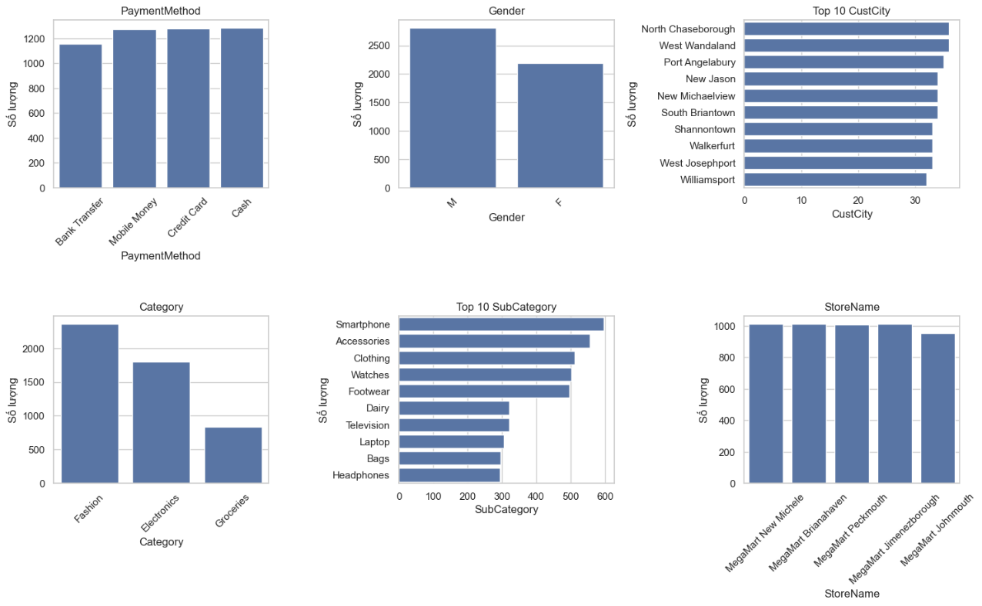
- Biểu đồ phân bố các biến phân loại về khách hàng và thanh toán
Phân tích phân bố của các biến PaymentMethod, Gender, StoreName nhằm hiểu đặc điểm khách hàng và hành vi thanh toán.
- Mô tả biểu đồ
- PaymentMethod gồm:
  - Bank Transfer (~1150)
  - Mobile Money (~1280)
  - Credit Card (~1280)
  - Cash (~1300)
- Gender:
  - Male (~2800)
  - Female (~2200)
- StoreName:
  - Các cửa hàng có số lượng giao dịch khá đồng đều, dao động khoảng 950 – 1020
Nhận xét
- Cash là phương thức thanh toán phổ biến nhất (~1300 giao dịch). Mobile Money và Credit Card có mức sử dụng tương đương (~1280). Bank Transfer thấp hơn (~1150)
- Khách hàng nam chiếm nhiều hơn nữ (khoảng 56% so với 44%)
- Các cửa hàng có số lượng giao dịch tương đối đồng đều → không có cửa hàng vượt trội
Ý nghĩa: Khách hàng vẫn ưu tiên Cash (~1300 giao dịch) → cần duy trì phương thức này. Tuy nhiên, thanh toán số (Mobile Money, Credit Card ~1280) cũng rất phổ biến → có thể đẩy mạnh digital paymen. Tỷ lệ nam cao hơn → có thể tập trung marketing cho nhóm khách hàng nam. Các cửa hàng hoạt động tương đối đồng đều → hệ thống phân phối ổn định, không phụ thuộc vào một điểm bán
3.2 Phân tích đa biến
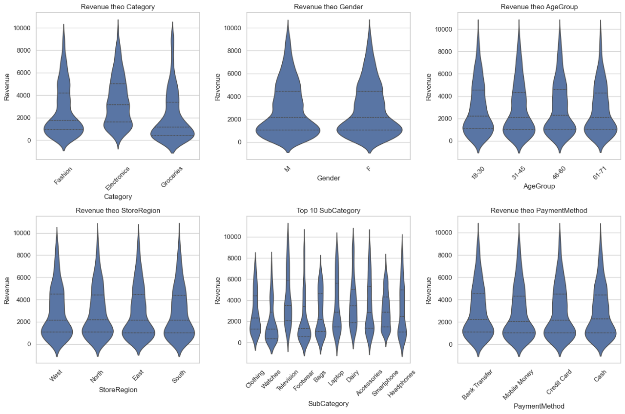
- Biểu đồ phân tích Revenue theo các nhóm khách hàng và sản phẩm
Mô tả biểu đồ
- Category:
  - Electronics có phân bố rộng nhất, doanh thu có thể đạt gần 10000
  - Fashion tập trung nhiều ở khoảng 1000 – 5000
  - Groceries thấp hơn, chủ yếu dưới 3000
- Gender:
  - Male và Female có phân phối tương đối giống nhau
  - Doanh thu chủ yếu nằm trong khoảng 1000 – 5000
- AgeGroup:
  - Các nhóm tuổi có phân phối tương tự nhau
  - Nhóm 46–60 có xu hướng cao hơn nhẹ ở vùng 4000 – 6000
- StoreRegion:
  - Các khu vực (West, North, East, South) có phân phối gần giống nhau
  - Doanh thu phổ biến trong khoảng 1000 – 4000
- SubCategory:
  - Laptop, Smartphone, Accessories có phân phối rộng, nhiều giá trị cao (5000 – 10000)
  - Các nhóm như Watches, Bags thấp hơn
- PaymentMethod:
  - Các phương thức (Cash, Credit Card, Mobile Money, Bank Transfer) có phân phối tương tự
  - Doanh thu chủ yếu nằm trong khoảng 1000 – 4000
- Nhận xét
- Category có ảnh hưởng rõ ràng đến doanh thu:
  - Electronics cao nhất
  - Groceries thấp nhất
- SubCategory cho thấy sự khác biệt lớn:
  - Nhóm công nghệ (Laptop, Smartphone) tạo doanh thu cao
- Gender, AgeGroup, StoreRegion, PaymentMethod:
  - Không có sự khác biệt đáng kể
  - Phân phối doanh thu tương đối đồng đều
- Insight (ý nghĩa trong kinh doanh)
- Doanh thu chủ yếu đến từ nhóm sản phẩm Electronics, đặc biệt là:
  - Laptop, Smartphone (có thể đạt >8000 – 10000)
- Nhóm Groceries (<3000) đóng góp thấp → không phải nguồn doanh thu chính
- Các yếu tố nhân khẩu học (Gender, AgeGroup) không ảnh hưởng mạnh →
nên tập trung vào hành vi mua và loại sản phẩm thay vì đặc điểm cá nhân
- Các khu vực và phương thức thanh toán tương đối đồng đều →
hệ thống vận hành ổn định, không phụ thuộc vào một khu vực hay phương thức cụ thể

- Biểu đồ Correlation Heatmap giữa các biến
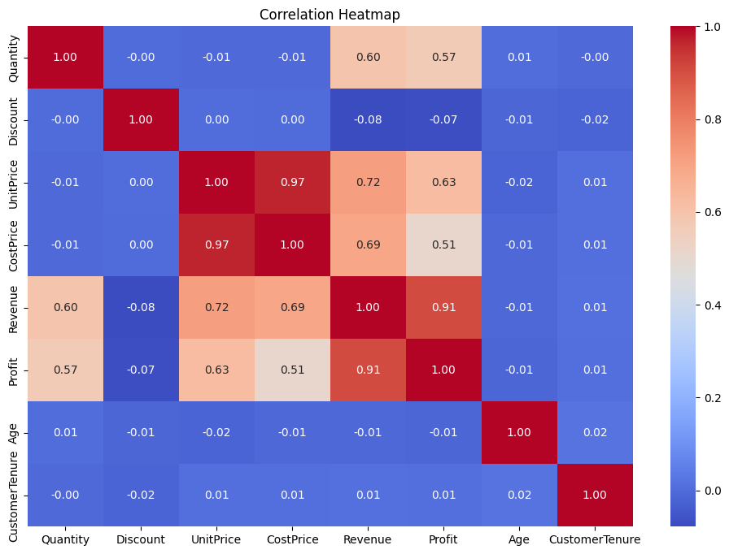
Biểu đồ dùng để xác định mối quan hệ giữa các biến trong dữ liệu, từ đó hiểu yếu tố nào ảnh hưởng mạnh đến Revenue và Profit.
Heatmap giúp trực quan hóa hệ số tương quan giữa nhiều biến cùng lúc, giúp dễ dàng nhận biết các mối quan hệ mạnh (gần 1) hoặc yếu (gần 0).
- Mô tả biểu đồ
Biểu đồ thể hiện hệ số tương quan giữa các biến như Quantity, Discount, UnitPrice, CostPrice, Revenue, Profit, Age và CustomerTenure.
Một số mối quan hệ nổi bật:
- Revenue và Profit có tương quan rất cao (~0.91)
- UnitPrice và Revenue (~0.72), UnitPrice và Profit (~0.63)
- CostPrice và Revenue (~0.69), CostPrice và Profit (~0.51)
- Quantity và Revenue (~0.60), Quantity và Profit (~0.57)
Ngược lại:
- Discount có tương quan rất thấp (khoảng -0.08 đến 0)
- Age và CustomerTenure gần như không có tương quan với các biến tài chính
- Nhận xét
Mối quan hệ mạnh nhất nằm giữa Revenue và Profit (0.91), cho thấy hai biến này gần như tăng cùng nhau.
Biến UnitPrice có ảnh hưởng lớn đến doanh thu và lợi nhuận, với hệ số tương quan lần lượt là 0.72 và 0.63. Điều này cho thấy giá sản phẩm đóng vai trò quan trọng trong việc tạo ra giá trị.
Biến Quantity cũng có ảnh hưởng nhưng ở mức thấp hơn, với hệ số khoảng 0.60 đối với Revenue.
Biến Discount gần như không có tác động rõ ràng, thậm chí có xu hướng âm nhẹ, cho thấy việc giảm giá không làm tăng doanh thu đáng kể.
Các biến Age và CustomerTenure không có mối liên hệ với doanh thu và lợi nhuận, cho thấy yếu tố nhân khẩu học không ảnh hưởng nhiều đến giá trị giao dịch.
- Insight (ý nghĩa trong kinh doanh)
Insight quan trọng nhất là doanh thu và lợi nhuận phụ thuộc chủ yếu vào giá sản phẩm (UnitPrice) và số lượng mua (Quantity), trong khi các yếu tố như giảm giá hoặc đặc điểm khách hàng không có tác động rõ ràng.
Ví dụ, với hệ số tương quan UnitPrice – Revenue = 0.72, việc tập trung vào các sản phẩm có giá trị cao sẽ giúp tăng doanh thu hiệu quả hơn so với chỉ tăng số lượng bán.
Ngoài ra, Discount có tương quan rất thấp (~ -0.08) cho thấy việc giảm giá chưa chắc đã giúp tăng doanh thu, thậm chí có thể làm giảm lợi nhuận nếu không được kiểm soát.
Insight quan trọng khác là Age và CustomerTenure gần như không ảnh hưởng đến doanh thu, điều này cho thấy không thể đánh giá giá trị khách hàng dựa trên thông tin cá nhân, mà cần dựa vào hành vi mua hàng.
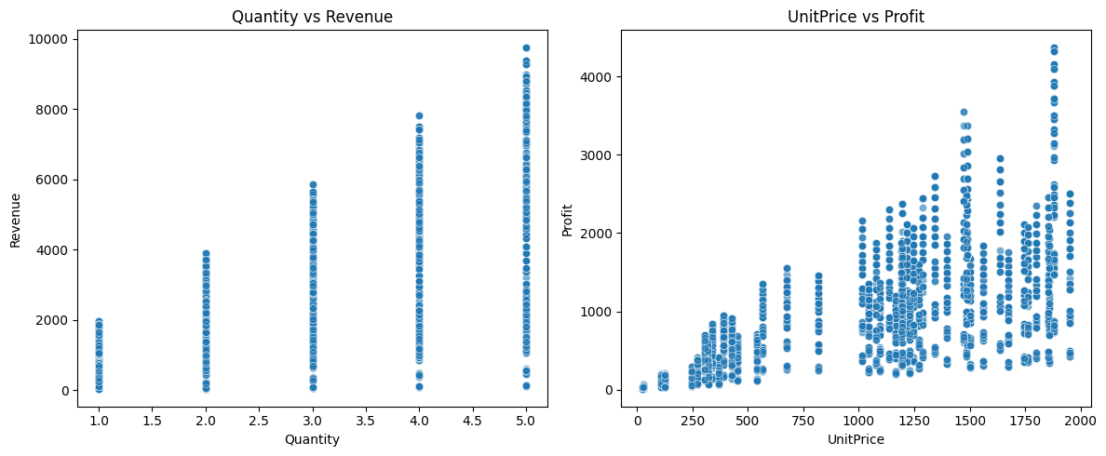
- Biểu đồ 1: Mối quan hệ giữa Quantity và Revenue
Biểu đồ dùng để phân tích mối quan hệ giữa số lượng sản phẩm (Quantity) trong mỗi giao dịch và doanh thu (Revenue).
Scatter plot là loại biểu đồ phù hợp nhất để quan sát mối quan hệ giữa hai biến số, giúp nhận diện xu hướng tăng hoặc giảm.
- Mô tả biểu đồ
Dữ liệu phân bố thành các cột theo từng giá trị Quantity từ 1 đến 5. Khi Quantity tăng, các điểm dữ liệu có xu hướng dịch chuyển lên cao hơn.
Với Quantity = 1, doanh thu chủ yếu dưới 2000. Khi Quantity = 5, doanh thu có thể đạt đến gần 10000.
- Nhận xét
Có mối quan hệ dương rõ ràng giữa Quantity và Revenue. Khi số lượng sản phẩm trong một giao dịch tăng, doanh thu cũng tăng theo.
Tuy nhiên, trong cùng một mức Quantity vẫn có sự phân tán lớn. Ví dụ, với Quantity = 3, doanh thu có thể dao động từ vài trăm đến gần 6000. Điều này cho thấy doanh thu không chỉ phụ thuộc vào số lượng mà còn chịu ảnh hưởng bởi các yếu tố khác như giá sản phẩm.
- Insight (ý nghĩa trong kinh doanh)
Việc tăng số lượng sản phẩm trong mỗi giao dịch có thể giúp tăng doanh thu, tuy nhiên hiệu quả không hoàn toàn ổn định.
Ví dụ, với Quantity tăng từ 1 lên 5, doanh thu có thể tăng từ dưới 2000 lên gần 10000, tức tăng gấp 4–5 lần. Tuy nhiên, sự biến động lớn trong cùng một mức Quantity cho thấy chỉ tăng số lượng là chưa đủ.
Do đó, doanh nghiệp nên kết hợp chiến lược tăng số lượng mua (upsell, combo) với các yếu tố khác như giá sản phẩm để tối đa hóa doanh thu.
- Biểu đồ 2: Mối quan hệ giữa UnitPrice và Profit
Biểu đồ dùng để phân tích mối quan hệ giữa giá sản phẩm (UnitPrice) và lợi nhuận (Profit).
Scatter plot giúp quan sát xu hướng thay đổi của lợi nhuận khi giá sản phẩm tăng.
- Mô tả biểu đồ
Các điểm dữ liệu phân bố theo xu hướng đi lên. Khi UnitPrice tăng từ khoảng 100 lên gần 2000, Profit cũng tăng từ gần 0 lên khoảng 4000–4500.
Tuy nhiên, dữ liệu có độ phân tán khá lớn, đặc biệt ở vùng giá cao.
- Nhận xét
Có mối quan hệ dương rõ ràng giữa UnitPrice và Profit. Khi giá sản phẩm tăng, lợi nhuận cũng tăng theo.
Tuy nhiên, ở cùng một mức UnitPrice, lợi nhuận có thể khác nhau đáng kể. Ví dụ, với UnitPrice khoảng 1500, lợi nhuận có thể dao động từ dưới 500 đến hơn 3000.
Điều này cho thấy lợi nhuận không chỉ phụ thuộc vào giá bán mà còn phụ thuộc vào chi phí hoặc mức giảm giá.
- Insight (ý nghĩa trong kinh doanh)
Giá sản phẩm (UnitPrice) là yếu tố ảnh hưởng mạnh đến lợi nhuận. Khi UnitPrice tăng từ khoảng 500 lên 1500–2000, lợi nhuận có thể tăng từ dưới 1000 lên hơn 3000–4000.
Điều này cho thấy việc tập trung vào các sản phẩm có giá trị cao sẽ giúp doanh nghiệp tăng lợi nhuận hiệu quả hơn so với chỉ tăng số lượng bán.
Tuy nhiên, sự phân tán lớn của lợi nhuận ở cùng một mức giá cho thấy cần kiểm soát tốt chi phí và chiến lược giảm giá để đảm bảo lợi nhuận ổn định.
Insight quan trọng là doanh nghiệp nên ưu tiên các sản phẩm có giá trị cao và biên lợi nhuận tốt, thay vì chỉ tập trung vào số lượng giao dịch.
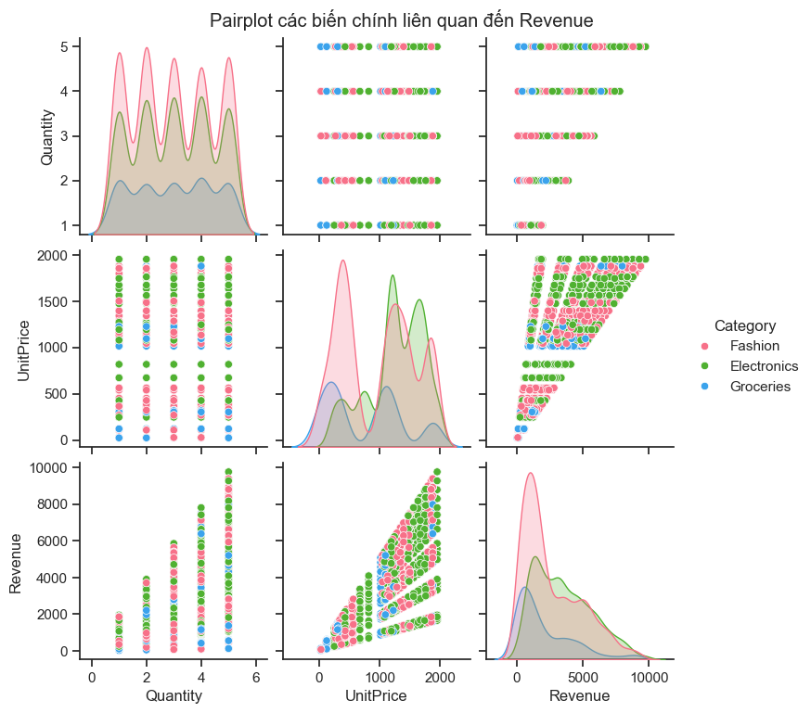
Biểu đồ pairplot các biến chính liên quan đến Revenue
Mô tả biểu đồ
- Quantity phân bố từ 1 đến 5, trong đó các mức xuất hiện khá đồng đều
- UnitPrice dao động từ khoảng 0 đến 2000, tập trung nhiều trong khoảng 1000 – 1800
- Revenue phân bố từ gần 0 đến 10000, trong đó phần lớn giá trị nằm trong khoảng 1000 – 5000
Ở các biểu đồ quan hệ:
- Khi Quantity tăng từ 1 lên 5, Revenue cũng tăng tương ứng, với các điểm dữ liệu dịch chuyển từ vùng dưới 2000 lên đến khoảng 6000 – 10000
- Khi UnitPrice tăng, Revenue cũng tăng rõ rệt, đặc biệt ở nhóm có UnitPrice từ 1200 – 1900
- Nhóm Electronics và Fashion xuất hiện nhiều hơn ở vùng doanh thu cao, trong khi Groceries tập trung nhiều ở vùng thấp hơn
- Nhận xét
Có thể thấy Revenue có mối quan hệ thuận rõ ràng với cả Quantity và UnitPrice. Trong đó, UnitPrice thể hiện ảnh hưởng mạnh hơn vì khi giá sản phẩm tăng, doanh thu tăng rất rõ ngay cả khi số lượng không thay đổi nhiều. Với Quantity = 4–5 và UnitPrice khoảng 1500–1900, doanh thu có thể đạt gần 8000–10000.
Ngoài ra, các nhóm Electronics và Fashion có nhiều điểm dữ liệu nằm ở vùng doanh thu cao hơn, cho thấy đây là hai danh mục mang lại giá trị tốt hơn so với Groceries. Groceries chủ yếu tập trung ở vùng doanh thu thấp và trung bình.
- Insight (ý nghĩa trong kinh doanh)
Biểu đồ cho thấy doanh thu phụ thuộc chủ yếu vào giá sản phẩm (UnitPrice) và số lượng mua (Quantity), thay vì các yếu tố nhân khẩu học. Trong đó, UnitPrice là yếu tố có tác động mạnh hơn đến khả năng tạo ra doanh thu cao. Điều này cho thấy doanh nghiệp nên ưu tiên các dòng sản phẩm có giá trị cao, đặc biệt trong nhóm Electronics và Fashion.
Bên cạnh đó, việc tăng Quantity trên mỗi đơn hàng cũng giúp cải thiện doanh thu đáng kể. Do đó, doanh nghiệp có thể kết hợp chiến lược upsell, combo hoặc khuyến khích mua nhiều sản phẩm để tăng giá trị đơn hàng trung bình.
3.3 Kết Luận
Sau khi phân tích, có thể thấy dữ liệu không phân bố đều, trong đó phần lớn giao dịch có Revenue và Profit ở mức thấp–trung bình (khoảng 1000–3000), nhưng tồn tại một nhóm nhỏ có giá trị rất cao (Revenue lên đến ~10,000, Profit ~4000). Điều này cho thấy doanh thu phụ thuộc đáng kể vào nhóm khách hàng giá trị cao (high-value customers).
Về mối quan hệ giữa các biến, số lượng sản phẩm (Quantity) có ảnh hưởng rõ ràng đến doanh thu, khi tăng từ 1 lên 5 sản phẩm có thể làm Revenue tăng mạnh. Bên cạnh đó, giá sản phẩm (UnitPrice) cũng đóng vai trò quan trọng trong việc tạo ra doanh thu cao. Ngược lại, giảm giá (Discount) gần như không mang lại hiệu quả rõ rệt, và không tạo ra sự khác biệt lớn về doanh thu giữa các nhóm.
Ngoài ra, doanh thu tập trung chủ yếu vào một số nhóm sản phẩm chính, đặc biệt là Electronics và các SubCategory công nghệ (Laptop, Smartphone), trong khi Groceries có mức đóng góp thấp hơn đáng kể. Các yếu tố nhân khẩu học như Age, Gender, Region không tạo ra sự khác biệt rõ ràng về doanh thu
Từ những kết quả này, có thể thấy giá trị khách hàng có sự phân hóa rõ rệt, do đó bước tiếp theo sẽ áp dụng RFM và CLV để phân nhóm khách hàng và xác định các nhóm quan trọng cần ưu tiên trong chiến lược kinh doanh.

2.4. Phân Tích Khách Hàng (Customer Analysis)

2.4.1. Phân Tích RFM (Recency, Frequency, Monetary)
RFM là phương pháp phân tích hành vi khách hàng được sử dụng rộng rãi trong lĩnh vực bán lẻ và marketing, dựa trên ba chỉ số hành vi cốt lõi:
• Recency (R): Số ngày kể từ lần mua gần nhất — R càng thấp, khách hàng càng mới mua gần đây và có khả năng phản hồi cao hơn với các chương trình tiếp thị.
• Frequency (F): Tổng số lần giao dịch — F càng cao, khách hàng càng mua thường xuyên và thể hiện mức độ gắn bó với doanh nghiệp.
• Monetary (M): Tổng giá trị chi tiêu tích lũy — M càng cao, khách hàng đóng góp càng nhiều vào doanh thu.
Với bộ dữ liệu gồm 5.000 giao dịch từ 200 khách hàng, RFM là phương pháp phù hợp nhất để tổng hợp toàn bộ lịch sử hành vi thành 200 hồ sơ khách hàng có ý nghĩa phân tích. Phương pháp thống kê phân vị (qcut) được áp dụng để chia đều mỗi chỉ số R, F, M thành 4 mức điểm từ 1 đến 4, trong đó 1 là tốt nhất. Điểm số của ba chỉ số sau đó được kết hợp thành chuỗi RFM Score gồm 3 ký tự, làm cơ sở để phân loại khách hàng vào 7 phân khúc như bảng dưới đây:

Phân khúc | Mô tả hành vi
Best Customer | Mua gần đây + thường xuyên + chi tiêu cao (R=1, F=1, M=1)
Highest Paying Customer | Tổng chi tiêu cao nhất (M_score = 1), bất kể R và F
Loyal Customer | Tần suất mua cao (F_score = 1)
Newest Customer | Mua gần đây nhưng ít giao dịch (R đầu = 1, F = 4)
Churn Customer | Cả R và F đều kém (R=4, F=4) — lâu không mua, ít giao dịch
Once Loyal, Now Gone | Từng mua thường xuyên, nay đã ngừng (R≥4, F≥4)
Normal Customer | Không đủ điều kiện vào bất kỳ nhóm đặc trưng nào
Bảng 1. Định nghĩa 7 phân khúc khách hàng theo RFM Score

a. Phân bố phân khúc khách hàng (Customer Segments Distribution)
Sau khi hoàn tất quá trình gán điểm và phân nhóm, biểu đồ tròn dưới đây thể hiện tỷ lệ phân bổ của 200 khách hàng vào 7 phân khúc RFM:
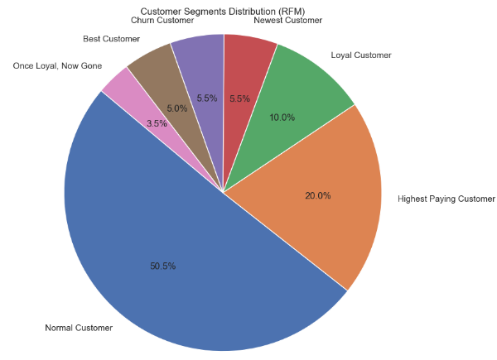

Hình 1. Phân bố tỷ lệ 7 phân khúc khách hàng theo RFM

Mô tả
Biểu đồ cho thấy cấu trúc phân bổ không đồng đều rõ rệt giữa 7 phân khúc. Nhóm Normal Customer chiếm tỷ lệ lớn nhất với 50,5% — tức hơn một nửa tệp khách hàng. Tiếp theo là Highest Paying Customer với 20% và Loyal Customer với 10%. Bốn nhóm còn lại có tỷ lệ nhỏ hơn: Newest Customer và Churn Customer cùng chiếm 5,5%, Best Customer chiếm 5%, và Once Loyal, Now Gone chiếm 3,5%.

Nhận xét
Normal Customer chiếm 50,5% là hệ quả tự nhiên của phân nhóm thống kê: đây là những khách hàng không đủ điều kiện để rơi vào bất kỳ nhóm đặc trưng nào — không mua đủ gần, không đủ thường xuyên, và không chi tiêu đủ nhiều để được xếp vào các nhóm nổi bật hơn.
Highest Paying Customer chiếm 20% cho thấy có một bộ phận đáng kể khách hàng chi tiêu cao (M_score = 1) nhưng chưa đồng thời tốt về Recency lẫn Frequency — tức họ mua ít lần nhưng mỗi lần giá trị rất lớn, có thể do tập trung vào các sản phẩm Electronics có giá trị cao.
Best Customer chỉ chiếm 5% phản ánh tính khắt khe của điều kiện phân loại: nhóm này phải đồng thời đạt score tốt ở cả 3 chiều R, F, M (score 111) — một ngưỡng mà rất ít khách hàng đáp ứng được trong thực tế.

Ý nghĩa kinh doanh
Cơ cấu phân khúc này phản ánh tệp khách hàng đang ở giai đoạn phát triển chưa chín muồi — nhóm trung thành thực sự (Best + Loyal) chỉ chiếm 15% trong khi nhóm trung bình chiếm hơn một nửa. Điều này dẫn đến ba định hướng chiến lược:
Thứ nhất, nhóm Normal Customer (50,5%) là mảnh đất màu mỡ nhất để khai thác tăng trưởng. Doanh nghiệp nên xây dựng chương trình tích điểm hoặc ưu đãi cá nhân hóa nhằm kích thích họ mua thêm — chỉ cần tăng Frequency thêm 1–2 lần là họ có thể chuyển lên Loyal Customer. Chuyển đổi được 20% nhóm này sẽ tạo ra tác động đáng kể lên doanh thu dài hạn.
Thứ hai, nhóm Best Customer (5%) và Highest Paying Customer (20%) dù nhỏ về số lượng nhưng đóng góp giá trị kinh tế lớn nhất. Doanh nghiệp cần ưu tiên giữ chân nhóm này bằng loyalty program VIP, early access sản phẩm mới và dịch vụ chăm sóc cá nhân hóa — vì chi phí giữ chân thấp hơn nhiều so với chi phí để lấy lại họ khi đã rời đi.

Thứ ba, nhóm Churn Customer (5,5%) và Once Loyal, Now Gone (3,5%) cần được xử lý bằng win-back campaign có thời hạn và ưu đãi đặc biệt. Tuy nhiên doanh nghiệp nên tính toán ROI trước khi đầu tư, đặc biệt với nhóm Once Loyal, Now Gone, vì chi phí tái kích hoạt có thể vượt quá giá trị mà họ mang lại.

b. Phân phối các biến R, F, M
Để hiểu rõ hơn đặc điểm của từng chỉ số trước khi đưa vào mô hình phân cụm, biểu đồ histogram dưới đây thể hiện phân phối của ba biến Recency, Frequency và Monetary trên 200 khách hàng:
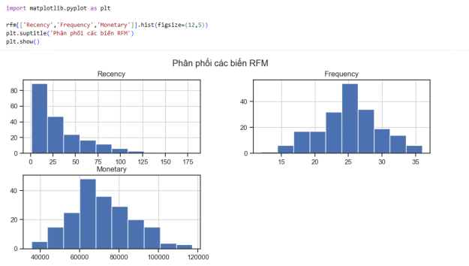

Hình 2. Phân phối Recency, Frequency và Monetary trên 200 khách hàng

Mô tả
Recency có phân phối lệch phải rõ rệt, tập trung mạnh ở khoảng 0–25 ngày với đỉnh cao nhất gần 85 khách hàng, sau đó giảm dần đều đến khoảng 175 ngày. Frequency có phân phối gần chuẩn, tập trung chủ yếu trong khoảng 20–30 giao dịch, đỉnh cao nhất tại ~25 giao dịch với khoảng 50 khách hàng. Monetary dao động từ 40.000 đến 120.000 và tập trung nhiều nhất ở khoảng 60.000–80.000, phân phối tương đối đối xứng.

Nhận xét
Recency lệch phải mạnh cho thấy phần lớn khách hàng vừa mua gần đây — đây là dấu hiệu tích cực, cơ sở khách hàng đang hoạt động tốt. Tuy nhiên đuôi phải kéo dài đến 175 ngày phản ánh vẫn tồn tại một nhóm nhỏ đã rất lâu không quay lại, tương ứng với các nhóm Churn và Once Loyal, Now Gone đã xác định ở phần trước.
Frequency phân phối gần chuẩn quanh 25 giao dịch là hệ quả tự nhiên của dữ liệu 2 năm với 5.000 giao dịch chia cho 200 khách hàng — trung bình mỗi người thực hiện ~25 giao dịch. Phân phối tương đối đồng đều cho thấy không có sự chênh lệch quá lớn về tần suất mua giữa các khách hàng.
Monetary tập trung ở khoảng 60.000–80.000 với đuôi phải kéo đến 120.000, tương ứng nhóm Highest Paying Customer đã được xác định ở bước phân khúc trước.

Ý nghĩa kinh doanh
Thứ nhất, Recency lệch phải với đa số khách hàng mua trong vòng 25 ngày cho thấy tệp khách hàng đang có độ gắn bó tốt — đây là thời điểm thuận lợi để triển khai cross-sell và upsell trước khi Recency tăng dần.

Thứ hai, Frequency trung bình ~1 giao dịch/tháng là ngưỡng thấp trong bán lẻ. Doanh nghiệp có thể tăng tần suất mua thông qua email marketing định kỳ, flash sale hoặc ưu đãi kích mua lần tiếp theo, nhằm đẩy Frequency lên 1,5–2 lần/tháng.

Thứ ba, Monetary tập trung ở mức 60.000–80.000 cho thấy tiềm năng tăng giá trị giỏ hàng còn lớn. Chiến lược bundle sản phẩm hoặc thiết lập ngưỡng miễn phí vận chuyển cao hơn mức chi tiêu trung bình hiện tại sẽ có tác dụng kéo Monetary của nhóm trung bình lên gần nhóm Highest Paying.

c. Tương quan giữa ba chỉ số RFM
Trước khi phân tích hành vi khách hàng theo từng phân khúc, cần kiểm tra mức độ tương quan giữa ba chỉ số để đánh giá xem chúng có mang thông tin độc lập hay bị trùng lặp. Biểu đồ heatmap dưới đây thể hiện ma trận tương quan Pearson giữa R, F và M:
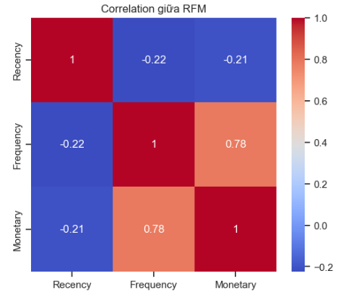

Hình 3. Ma trận tương quan Pearson giữa Recency, Frequency và Monetary

Mô tả
Ba cặp tương quan cho kết quả như sau: Frequency–Monetary đạt r = 0,78 (tương quan dương mạnh, màu cam-đỏ); Recency–Frequency đạt r = −0,22 (tương quan âm yếu, màu xanh); Recency–Monetary đạt r = −0,21 (tương quan âm yếu, màu xanh).

Nhận xét
Frequency–Monetary (r = 0,78) có tương quan dương mạnh là hoàn toàn hợp lý về mặt kinh doanh: khách hàng mua càng nhiều lần thì tổng chi tiêu tích lũy càng cao do Monetary được cộng dồn qua từng giao dịch.
Recency–Frequency (r = −0,22) và Recency–Monetary (r = −0,21) có tương quan âm yếu — khách hàng mua gần đây hơn có xu hướng mua thường xuyên và chi tiêu nhiều hơn, nhưng hệ số thấp cho thấy mối quan hệ không chặt. Vẫn tồn tại nhiều khách hàng lâu không mua nhưng Monetary cao và ngược lại.
Mức độ tương quan tương đối độc lập giữa Recency với F và M xác nhận rằng ba chiều RFM mang thông tin bổ sung cho nhau, không bị trùng lặp — đây chính là lý do RFM là bộ ba chỉ số hiệu quả để phân khúc khách hàng.

Ý nghĩa kinh doanh
Thứ nhất, tương quan mạnh Frequency–Monetary (r = 0,78) cho thấy tăng tần suất mua là đòn bẩy hiệu quả nhất để tăng doanh thu: mỗi giao dịch thêm thông qua email reminder, flash sale hay tích điểm đều đồng thời kéo cả Frequency lẫn Monetary lên mà không cần thuyết phục khách hàng mua sản phẩm đắt hơn.
Thứ hai, tương quan âm yếu giữa Recency và M (r = −0,21) cho thấy không phải cứ khách mua gần đây là khách có giá trị cao. Có những khách lâu không mua nhưng Monetary rất lớn — đây là nhóm ưu tiên cho win-back campaign vì giá trị tiềm năng lớn hơn chi phí tái kích hoạt.

Thứ ba, sự độc lập tương đối giữa các chiều củng cố tính đúng đắn của việc sử dụng cả ba chỉ số R, F, M đồng thời trong phân khúc — bỏ bất kỳ chiều nào đều làm mất thông tin quan trọng mà các chiều còn lại không thể bù đắp.

d. Mối quan hệ Frequency và Monetary theo phân khúc
Để trực quan hóa mối tương quan r = 0,78 vừa phân tích và đồng thời kiểm tra sự phân tách giữa các phân khúc, biểu đồ scatter plot dưới đây biểu diễn từng khách hàng trên không gian hai chiều Frequency–Monetary, được tô màu theo phân khúc RFM:
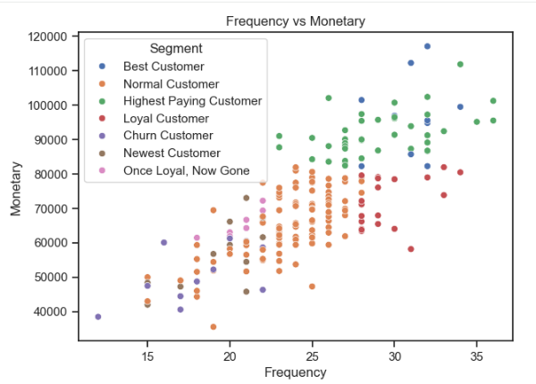

Hình 4. Scatter plot Frequency vs Monetary theo 7 phân khúc RFM

Mô tả
Các điểm phân bổ theo xu hướng đi lên từ trái sang phải - Frequency càng cao thì Monetary càng lớn, phù hợp với hệ số r = 0,78 đã quan sát ở heatmap trước. Frequency dao động từ ~13 đến ~36 giao dịch, Monetary từ ~38.000 đến ~118.000. Phân bổ màu sắc cho thấy sự phân tầng rõ ràng: Highest Paying Customer (xanh lá) tập trung ở vùng Monetary cao (90.000–118.000) trải đều trên nhiều mức Frequency; Best Customer (xanh dương) xuất hiện ở góc trên phải; Normal Customer (cam) phân tán rộng ở vùng giữa; Loyal Customer (đỏ) tập trung ở Frequency trung bình–cao nhưng Monetary trung bình.

Nhận xét
Highest Paying Customer trải rộng về Frequency (15–35) nhưng luôn ở vùng Monetary cao — xác nhận nhóm này được định nghĩa bởi giá trị mỗi lần mua, không phải tần suất. Đây thường là khách hàng mua sản phẩm Electronics có giá trị lớn.
Best Customer xuất hiện ở góc trên phải — vừa Frequency cao vừa Monetary cao — nhất quán với tỷ lệ nhỏ (5%) vì đây là nhóm khắt khe nhất về điều kiện phân loại.
Normal Customer phân tán rộng ở vùng giữa cho thấy đây là nhóm không đồng nhất: có người Frequency cao nhưng Monetary thấp, có người ngược lại. Điều này giải thích tại sao họ không rơi vào bất kỳ nhóm đặc trưng nào.

Ý nghĩa kinh doanh
Thứ nhất, sự phân tầng rõ ràng theo màu sắc trên không gian Frequency–Monetary xác nhận các phân khúc RFM có vị trí khác nhau và ít chồng chéo - đây là cơ sở để xây dựng chiến lược marketing riêng biệt cho từng nhóm mà không lo nhầm đối tượng.
Thứ hai, Highest Paying Customer có Frequency trải rộng — đây là nhóm tiềm năng tăng tần suất mua lớn nhất. Nếu kéo được Frequency từ 15–20 lên 25–30 lần thông qua loyalty program, nhóm này sẽ dịch chuyển sang vùng Best Customer, tức nhóm có giá trị cao nhất.
Thứ ba, Normal Customer phân tán rộng gợi ý cần phân tích sâu hơn bên trong nhóm này: những ai có Frequency cao nhưng Monetary thấp cần chiến lược upsell, còn những ai có Monetary cao nhưng Frequency thấp cần chiến lược tăng tần suất quay lại.

e. Bức tranh toàn diện ba chiều RFM (Bubble Chart)
Trong khi biểu đồ scatter ở trên chỉ thể hiện hai chiều Frequency–Monetary, biểu đồ bubble chart sau đây bổ sung thêm chiều thứ ba — Recency — thông qua trục X, đồng thời dùng kích thước bong bóng để mã hóa Monetary, cho phép quan sát đồng thời cả ba chỉ số RFM trong một không gian duy nhất:
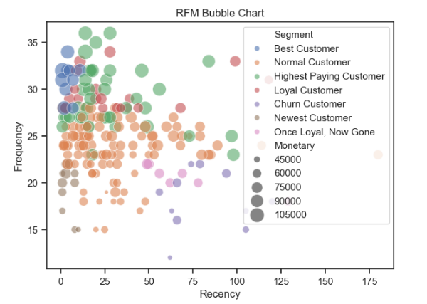

Hình 5. RFM Bubble Chart — Recency (X), Frequency (Y), Monetary (kích thước bong bóng)

Mô tả
Phần lớn các điểm tập trung ở góc trên bên trái — tức Recency thấp và Frequency cao — trong khi càng sang phải (Recency cao) mật độ điểm càng thưa dần. Các bong bóng lớn (Monetary cao) xuất hiện rải rác nhưng tập trung nhiều hơn ở vùng Recency thấp.

Nhận xét
Góc trên trái (Recency thấp, Frequency cao) là vùng dày đặc nhất, nơi hầu hết các phân khúc cùng xuất hiện — đây là vùng khách hàng đang hoạt động tích cực. Sự hiện diện đồng thời của nhiều màu sắc khác nhau ở vùng này cho thấy ngay trong nhóm mua thường xuyên vẫn có phân hóa lớn về Monetary.

Best Customer (xanh dương) xuất hiện ở vùng Recency rất thấp (0–10 ngày) và Frequency cao (30–35) với bong bóng lớn — xác nhận đây là nhóm lý tưởng khi tốt đồng thời ở cả ba chiều.
Churn Customer và Once Loyal, Now Gone rải rác ở vùng Recency cao (50–180 ngày) với Frequency thấp và bong bóng nhỏ — phản ánh đúng đặc trưng: lâu không mua, ít giao dịch, chi tiêu thấp.

Ý nghĩa kinh doanh
Thứ nhất, sự tập trung ở góc trên trái cho thấy đa số tệp khách hàng đang hoạt động tốt — đây là thời điểm thuận lợi để triển khai upsell/cross-sell thay vì phải lo win-back.
Thứ hai, một số bong bóng xanh lá (Highest Paying) lớn xuất hiện ở mức Recency trung bình–cao — tín hiệu cảnh báo sớm cho thấy một vài khách hàng chi tiêu cao đang mua thưa dần. Doanh nghiệp cần theo dõi nhóm này theo thời gian thực và can thiệp ngay khi Recency bắt đầu tăng.
Thứ ba, vùng Recency cao (>75 ngày) vẫn xuất hiện một số bong bóng kích thước trung bình–lớn — đây là khách hàng có Monetary đáng kể nhưng đã lâu không quay lại, xứng đáng được đầu tư win-back campaign cá nhân hóa vì giá trị tiềm năng lớn hơn chi phí tái kích hoạt.

Tổng kết Phân tích RFM
Qua sáu biểu đồ phân tích theo trình tự từ tổng quan đến chi tiết, phân tích RFM đã cung cấp bức tranh toàn diện về cấu trúc tệp khách hàng. Ba phát hiện chính có thể được tổng hợp như sau:
• Cấu trúc phân khúc chưa chín muồi: Normal Customer chiếm 50,5% trong khi nhóm trung thành (Best + Loyal) chỉ chiếm 15% — cho thấy còn nhiều dư địa để phát triển bằng cách chuyển đổi khách hàng trung bình lên các nhóm tốt hơn.
• Frequency là đòn bẩy tăng trưởng chính: Tương quan Frequency–Monetary đạt r = 0,78 và trung bình chỉ ~1 giao dịch/tháng — đây là cơ hội lớn nhất để tăng doanh thu mà không cần thay đổi cơ cấu sản phẩm hay giá bán.
• Phân hóa giá trị rõ ràng giữa các nhóm: Monetary của Best Customer (~95.000) gần gấp đôi Churn Customer (~50.000) — đòi hỏi chiến lược phân bổ ngân sách marketing theo giá trị thực tế thay vì đồng đều.
Các kết quả phân tích RFM này sẽ tiếp tục được sử dụng làm đầu vào cho bước tiếp theo: tính toán Customer Lifetime Value (CLV) và xây dựng mô hình phân cụm K-Means để tạo ra phân khúc khách quan hơn dựa trên dữ liệu thực tế.
3.5 Customer Lifetime Value (CLV)
- 3.5.1 Giới thiệu CLV
CLV (Customer Lifetime Value) là chỉ số dùng để ước lượng tổng giá trị mà một khách hàng có thể mang lại cho doanh nghiệp trong suốt vòng đời của họ. Nói đơn giản, CLV giúp trả lời câu hỏi: một khách hàng đáng giá bao nhiêu tiền đối với doanh nghiệp.
Trong bài toán này, CLV không được dùng để dự đoán chính xác giá trị tương lai, mà chủ yếu dùng để so sánh giá trị tương đối giữa các khách hàng, từ đó hỗ trợ việc phân khúc và đưa ra chiến lược kinh doanh phù hợp.
- 3.5.2, Lý do lựa chọn CLV trong bài này
Việc sử dụng CLV trong bài giúp bổ sung thêm một góc nhìn quan trọng so với chỉ dùng RFM:
RFM phản ánh hành vi mua hàng (gần đây, tần suất, chi tiêu)
CLV giúp tổng hợp lại thành một chỉ số giá trị tổng thể
Cụ thể:
Giúp xác định nhóm khách hàng mang lại giá trị cao nhất
Hỗ trợ ưu tiên nguồn lực (marketing, chăm sóc khách hàng)
Làm rõ sự khác biệt giữa các nhóm như Best Customer, Churn Customer
Ngoài ra, CLV trong bài được thiết kế đơn giản nên dễ hiểu, dễ giải thích và phù hợp với dữ liệu hiện có.
- 3.5.3, Cách tính CLV trong bài
CLV được tính theo công thức:
CLV = AOV × Purchase Rate × Expected Lifetime × Profit Margin
Trong đó:
- AOV (Average Order Value) = Monetary / Frequency
→ giá trị trung bình mỗi lần mua
- Purchase Rate = Frequency / 2
→ số lần mua trung bình mỗi năm (do dữ liệu trong 2 năm)
- Expected Lifetime = 3 năm
→ giả định thời gian khách hàng tiếp tục mua hàng
- Profit Margin = 33,5%
→ tỷ lệ lợi nhuận trên doanh thu
Cách tính này giúp chuyển từ dữ liệu quá khứ sang ước lượng giá trị dài hạn của khách hàng.
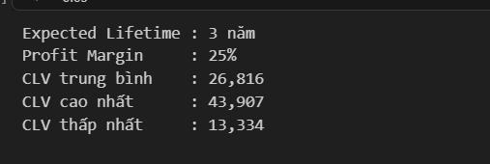
Kết quả tính toán cho thấy:
- CLV trung bình: ~26,816
- CLV cao nhất: ~43,907
- CLV thấp nhất: ~13,334
Có thể thấy giá trị CLV giữa các khách hàng có sự chênh lệch khá lớn. Khách hàng có CLV cao nhất gấp khoảng 3.3 lần so với khách hàng thấp nhất, cho thấy tồn tại một nhóm khách hàng rất giá trị.
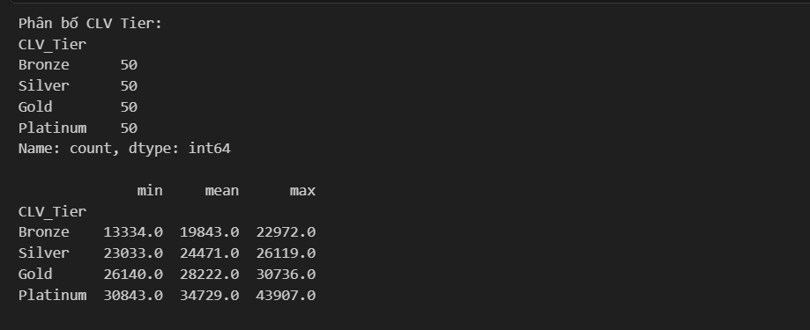
Khi phân tầng CLV:
- Bronze: trung bình ~19,843
- Silver: trung bình ~24,471
- Gold: trung bình ~28,222
- Platinum: trung bình ~34,729
Khoảng cách giữa các nhóm tăng dần khá rõ. Nhóm Platinum cao hơn Bronze gần 15,000, tức là cao hơn khoảng 75%, cho thấy việc phân tầng này có ý nghĩa thực tế.
Ngoài ra, mỗi nhóm đều có đúng 50 khách hàng, chứng tỏ việc chia bằng qcut giúp phân bổ đều và dễ so sánh.
3.5.4 Biểu đồ CLV
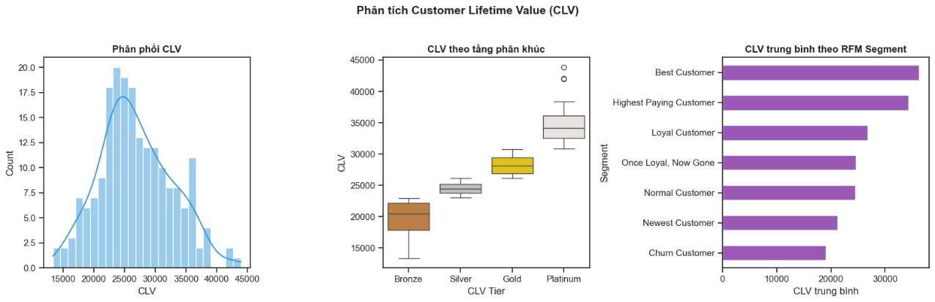
- Biểu đồ 1: Phân phối CLV
Biểu đồ histogram thể hiện phân phối của CLV trên toàn bộ khách hàng.
Biểu đồ này dùng để quan sát cách CLV phân bố, xem có bị lệch hay tập trung ở khoảng nào.
Histogram được chọn vì phù hợp để biểu diễn dữ liệu liên tục và giúp nhìn rõ mật độ phân bố.
Quan sát biểu đồ cho thấy CLV tập trung chủ yếu trong khoảng 20,000 – 30,000, với đỉnh khoảng gần 25,000. Phân phối có xu hướng lệch phải nhẹ, tức là tồn tại một số khách hàng có CLV rất cao (trên 40,000) nhưng số lượng không nhiều.
Điều này cho thấy phần lớn khách hàng mang lại giá trị trung bình, nhưng có một nhóm nhỏ mang lại giá trị vượt trội.
Ý nghĩa kinh doanh là doanh nghiệp nên tập trung giữ chân nhóm khách hàng giá trị cao này vì họ đóng góp đáng kể vào tổng lợi nhuận.
- Biểu đồ 2: CLV theo tầng phân khúc
Biểu đồ boxplot thể hiện phân phối CLV theo các nhóm: Bronze, Silver, Gold, Platinum.
Biểu đồ này dùng để so sánh sự khác biệt CLV giữa các nhóm khách hàng.
Boxplot được chọn vì thể hiện rõ median, khoảng phân vị và outlier.
Quan sát cho thấy:
- Median tăng dần từ Bronze → Platinum
- Nhóm Platinum có CLV cao nhất, nhiều điểm nằm trên 35,000 – 40,000
- Nhóm Bronze tập trung chủ yếu dưới 23,000
Khoảng cách giữa các nhóm khá rõ ràng, ít bị chồng lấn, chứng tỏ cách phân tầng hoạt động tốt.
Ý nghĩa kinh doanh là doanh nghiệp có thể:
- Tập trung chăm sóc nhóm Platinum và Gold
- Áp dụng chiến lược upsell cho nhóm Silver
- Tối ưu chi phí với nhóm Bronze
- Biểu đồ 3: CLV trung bình theo RFM Segment
Biểu đồ cột thể hiện CLV trung bình theo từng nhóm khách hàng trong RFM.
Biểu đồ này dùng để hiểu nhóm hành vi nào mang lại giá trị cao nhất.
Bar chart được chọn vì dễ so sánh giữa các nhóm.
Kết quả cho thấy:
- Best Customer có CLV cao nhất (~35,000+)
- Highest Paying Customer đứng thứ hai (~33,000+)
- Churn Customer thấp nhất (~15,000 – 18,000)
Ngoài ra:
- Nhóm Loyal Customer và Normal Customer nằm ở mức trung bình (~22,000 – 26,000)
- Nhóm Once Loyal, Now Gone cũng có CLV khá nhưng thấp hơn nhóm active
Điều này cho thấy CLV không chỉ phụ thuộc vào chi tiêu mà còn phản ánh hành vi mua gần đây.
Ý nghĩa kinh doanh:
- Best Customer cần được giữ chân bằng loyalty program
- Churn Customer có giá trị thấp → cần cân nhắc chi phí tái kích hoạt
- Nhóm trung bình có thể là mục tiêu để tăng trưởng CLV

2.4.3. Xây dựng Mô hình Phân cụm (Clustering)
Sau khi hoàn tất phân tích RFM rule-based (7 phân khúc) và tính toán CLV (bước 2.4.2), bước này xây dựng mô hình phân cụm dựa trên dữ liệu nhằm tạo ra phân khúc khách quan hơn, không phụ thuộc vào các ngưỡng điểm số do con người đặt ra. Phương pháp được lựa chọn là K-Means Clustering — thuật toán phân cụm phổ biến nhất trong phân tích khách hàng, hoạt động theo nguyên tắc tối thiểu hóa khoảng cách Euclidean giữa mỗi điểm dữ liệu và tâm cụm gần nhất.

a. Chuẩn bị dữ liệu — Log Transform & StandardScaler
K-Means tính khoảng cách Euclidean để phân nhóm, vì vậy chất lượng phân cụm phụ thuộc trực tiếp vào thang đo và phân phối của dữ liệu đầu vào. Hai bước tiền xử lý sau đây là bắt buộc trước khi đưa dữ liệu vào mô hình:
Log Transform (log1p): Recency, Frequency, Monetary và CLV đều có phân phối lệch phải ở các mức độ khác nhau — đặc biệt CLV và Monetary. Một số ít khách hàng có giá trị rất cao sẽ kéo lệch tâm cụm nếu dùng giá trị gốc. Hàm log(1+x) giảm tác động của các giá trị cực lớn và kéo phân phối về gần chuẩn hơn, giúp K-Means tính khoảng cách chính xác hơn.
StandardScaler: Sau log transform, Recency vẫn tính bằng ngày (~0–5 sau log), trong khi CLV và Monetary vẫn có thang đo lớn hơn. StandardScaler chuẩn hóa từng biến về mean = 0 và std = 1, đảm bảo không có biến nào chi phối kết quả chỉ vì có giá trị số lớn hơn.

Tại sao dùng 4 features (R, F, M, CLV)?
CLV đã được tính và merge vào bảng RFM ở bước 2.4.2. Việc bổ sung CLV như feature thứ tư mang lại lợi thế quan trọng: hai khách hàng có R/F/M gần giống nhau nhưng CLV khác nhau — do margin hoặc purchase rate khác nhau — sẽ được xếp vào cụm khác nhau. Điều này giúp phân cụm phản ánh đồng thời cả hành vi lẫn giá trị kinh tế dài hạn, thay vì chỉ thuần túy về hành vi như RFM 3 chiều.

b. Xác định số cụm tối ưu — Elbow Method & Silhouette Score
K-Means yêu cầu xác định số cụm K trước khi train. Để đảm bảo lựa chọn K có cơ sở từ dữ liệu thay vì cảm tính, hai phương pháp định lượng được sử dụng song song và đối chiếu kết quả với nhau.

Phương pháp 1 — Elbow Method
Elbow Method vẽ đồ thị Inertia (tổng bình phương khoảng cách từ mỗi điểm đến tâm cụm gần nhất) theo K từ 1 đến 9. Inertia luôn giảm khi K tăng, nhưng tốc độ giảm chậm lại đột ngột tại một điểm — tạo thành hình khuỷu tay. Điểm khuỷu là K tối ưu: trước đó tăng K cải thiện đáng kể chất lượng phân cụm, sau đó việc thêm cụm chỉ chia nhỏ các nhóm đã có mà không phát hiện thêm cấu trúc mới.
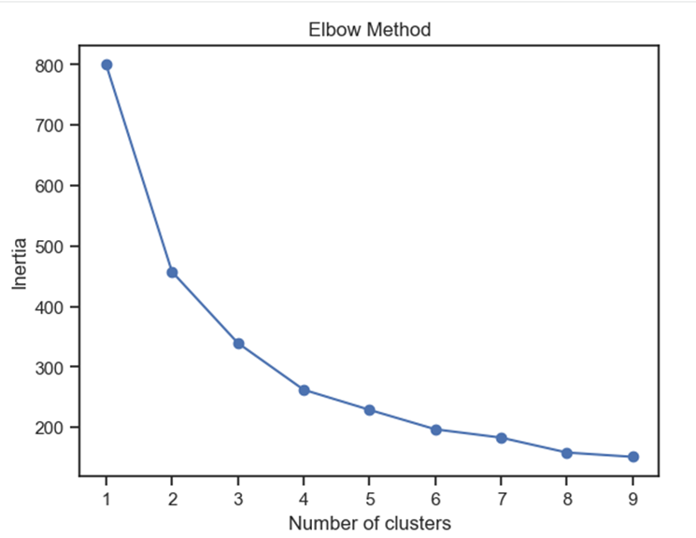

Hình 2. Elbow Method — Inertia theo số cụm K (K = 1 đến 9)

Mô tả
Biểu đồ cho thấy Inertia giảm mạnh từ K=1 đến K=4, sau đó tốc độ giảm chậm lại rõ rệt. Điểm khuỷu xuất hiện tại K=4 — đây là điểm mà việc tăng thêm một cụm mang lại ít cải thiện nhất về Inertia so với chi phí giải thích thêm một nhóm khách hàng. Từ K=5 đến K=9, đường Inertia gần như phẳng dần.

Nhận xét
Khuỷu tay rõ ràng tại K=4 cho thấy dữ liệu có cấu trúc tự nhiên gồm 4 nhóm. Từ K=5 trở đi, mỗi cụm thêm vào chỉ chia nhỏ các nhóm đã có mà không phát hiện thêm cấu trúc mới trong dữ liệu. Đây là cơ sở đầu tiên để lựa chọn K=4.

Phương pháp 2 — Silhouette Score
Silhouette Score đo lường chất lượng phân cụm từ góc độ khác: mỗi điểm dữ liệu được tính điểm dựa trên khoảng cách đến cụm của chính nó so với cụm lân cận gần nhất. Điểm dao động từ −1 đến +1, giá trị càng cao thì cụm càng chặt và càng tách biệt với các cụm khác. Phương pháp này không phụ thuộc vào Inertia, vì vậy kết quả của nó là bằng chứng độc lập để đối chiếu với Elbow Method.
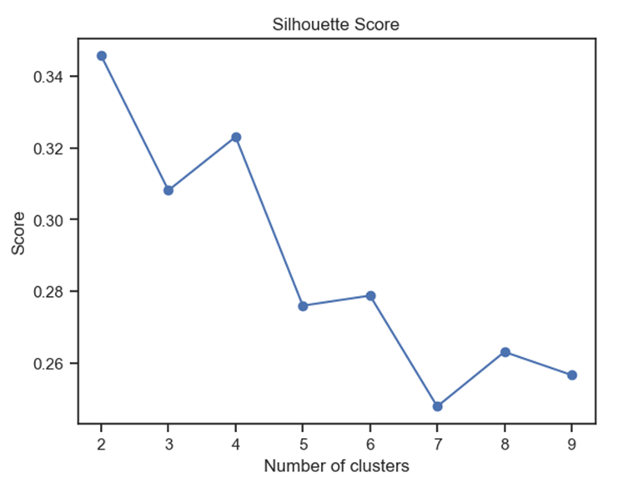

Hình 3. Silhouette Score theo số cụm K (K = 2 đến 9)

Mô tả
Biểu đồ cho thấy Silhouette Score đạt cao nhất tại K=2 (~0,345), giảm xuống K=3 (~0,309), phục hồi tại K=4 (~0,322) tạo thành local peak rõ ràng, sau đó giảm liên tục từ K=5 trở đi không có điểm phục hồi nào đáng kể.

Nhận xét
Mặc dù K=2 cho Silhouette Score cao nhất về mặt kỹ thuật, việc chỉ chia khách hàng thành 2 nhóm quá thô và không mang ý nghĩa kinh doanh thực tiễn — không đủ chi tiết để xây dựng các chiến lược marketing khác biệt. K=4 được ưu tiên vì hai lý do: thứ nhất, đây là local peak — tức điểm tốt nhất tiếp theo về chất lượng phân cụm sau K=2; thứ hai, 4 phân khúc phản ánh đúng các trạng thái thực tế của khách hàng bán lẻ (từ Champions đến Lost) và đủ chi tiết để xây dựng chiến lược cụ thể cho từng nhóm.

Kết luận chọn K=4
Hai phương pháp độc lập — Elbow Method (khuỷu rõ tại K=4) và Silhouette Score (local peak tại K=4) — cùng hội tụ về một kết luận. K=4 là số cụm tối ưu cân bằng giữa chất lượng phân cụm theo dữ liệu và tính thực tiễn về mặt kinh doanh. Dựa trên kết luận này, mô hình K-Means được huấn luyện trên 200 khách hàng với 4 features đã qua log transform và StandardScaler, cho ra 4 cluster được đánh số 0, 1, 2, 3.

c. Mapping — Đặt tên phân khúc có ý nghĩa kinh doanh
K-Means trả về các nhãn số 0, 1, 2, 3 không có ý nghĩa tự thân. Bước Mapping phân tích profile trung bình của từng cluster trên 4 chiều Recency, Frequency, Monetary và CLV, sau đó gán tên phân khúc dựa trên đặc trưng nổi bật nhất. Nguyên tắc xếp hạng: Recency thấp là tốt (mua gần đây), Frequency và CLV cao là tốt. Cluster đứng đầu tổng hợp được gán tên Champions, các cluster còn lại được đặt tên theo mức độ gắn bó giảm dần:
• Champions: Recency thấp nhất + Frequency cao nhất + CLV cao nhất — nhóm lý tưởng, mua gần đây, thường xuyên và có giá trị kinh tế dài hạn cao nhất.
• Loyal Customers: Recency trung bình + Frequency trung bình + CLV trung bình — nhóm ổn định, gắn bó đều đặn nhưng chưa đạt mức Champions.
• At Risk: Recency cao + CLV đang thấp dần — từng mua nhưng đang có dấu hiệu rời bỏ, cần can thiệp trước khi chuyển sang nhóm Lost.
• Lost: Recency rất cao + Frequency thấp nhất + CLV thấp nhất — đã rời bỏ, không mua trong thời gian dài và giá trị kinh tế thấp.
Bảng dưới đây tóm tắt profile định tính của 4 phân khúc sau Mapping:
Phân khúc | Recency | Frequency | Monetary | CLV
Champions | Thấp nhất | Cao nhất | Cao nhất | Cao nhất
Loyal Customers | Trung bình | Trung bình | Trung bình | Trung bình
At Risk | Cao | Thấp – TB | Thấp – TB | Đang giảm
Lost | Rất cao | Thấp nhất | Thấp nhất | Thấp nhất
Bảng 2. Profile định tính 4 phân khúc K-Means theo Recency, Frequency, Monetary và CLV

d. Trực quan hóa kết quả phân cụm
Sau khi đặt tên cho 4 phân khúc, hai biểu đồ scatter plot dưới đây trực quan hóa vị trí của từng khách hàng trên hai không gian 2D — Frequency–Monetary (trái) và Recency–CLV (phải) — nhằm đánh giá trực quan mức độ tách biệt giữa các cụm và kiểm tra xem kết quả phân cụm có phù hợp với tên phân khúc đã gán hay không:
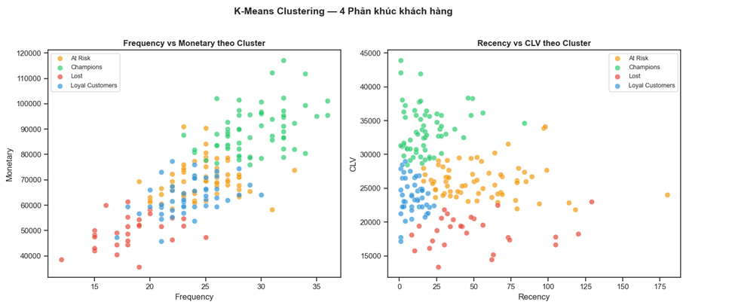

Hình 4. Scatter plot 4 phân khúc K-Means — Frequency vs Monetary (trái) và Recency vs CLV (phải)
Mô tả
Không gian Frequency–Monetary (biểu đồ trái): Champions (xanh lá) tập trung ở góc trên phải — Frequency và Monetary đều cao; Lost (đỏ) tập trung ở góc dưới trái — cả hai chỉ số đều thấp; Loyal Customers (xanh dương) và At Risk (cam) phân bổ ở vùng giữa theo chiều dọc và ngang tương ứng.
Không gian Recency–CLV (biểu đồ phải): Champions có Recency thấp nhất và CLV cao nhất (góc trên trái); Lost có Recency rất cao và CLV thấp nhất (góc dưới phải); At Risk có Recency cao hơn Loyal Customers trong khi CLV đang ở mức thấp dần — phản ánh đúng đặc trưng nhóm đang có nguy cơ rời bỏ.

Nhận xét
Bốn cụm phân tách tương đối rõ ràng trên cả hai không gian 2D, đặc biệt là Champions và Lost nằm ở hai cực đối lập — xác nhận mô hình K-Means đã tìm ra cấu trúc thực sự trong dữ liệu. Sự chồng chéo nhẹ giữa Loyal Customers và At Risk ở vùng giữa là bình thường và phản ánh thực tế: ranh giới giữa "đang gắn bó tốt" và "đang có nguy cơ rời bỏ" không phải lúc nào cũng tách biệt hoàn toàn trong dữ liệu thực.

Điều đáng chú ý là biểu đồ Recency–CLV (phải) cho thấy sự phân tách rõ hơn so với Frequency–Monetary (trái), minh chứng cho giá trị của việc bổ sung CLV như feature thứ tư: CLV giúp phân biệt At Risk và Loyal Customers tốt hơn so với khi chỉ dùng R/F/M.

Ý nghĩa kinh doanh
Thứ nhất, Champions và Lost nằm ở hai cực đối lập trên cả hai biểu đồ — xác nhận đây là hai nhóm có hành vi và giá trị hoàn toàn khác nhau, đòi hỏi chiến lược marketing hoàn toàn khác nhau. Cụ thể: Champions cần loyalty program VIP và early access sản phẩm mới để duy trì sự gắn bó; Lost cần đánh giá ROI kỹ lưỡng trước khi đầu tư win-back vì chi phí tái kích hoạt có thể vượt quá giá trị kỳ vọng.
Thứ hai, At Risk phân bổ giữa Loyal và Lost trên không gian Recency–CLV — cho thấy đây là nhóm đang trong quá trình chuyển dịch. Doanh nghiệp cần can thiệp sớm bằng win-back campaign cá nhân hóa trước khi nhóm At Risk dịch chuyển hoàn toàn sang vùng Lost, vì chi phí giữ chân luôn thấp hơn chi phí lấy lại.
Thứ ba, Champions tập trung chặt ở góc Recency thấp và CLV cao — hành vi nhất quán và có thể dự đoán, lý tưởng để xây dựng loyalty program dài hạn. Loyal Customers phân bổ rộng hơn — trong nhóm này có những khách hàng tiềm năng cao nếu được kích thích tăng Frequency hoặc AOV có thể dịch chuyển lên Champions

e. Tổng kết Phân cụm K-Means
Mô hình K-Means Clustering với K=4 đã tạo ra 4 phân khúc khách hàng có ranh giới rõ ràng và ý nghĩa kinh doanh cụ thể. Ba điểm nổi bật của kết quả:
• K=4 được xác nhận bởi hai phương pháp độc lập: Elbow Method (khuỷu rõ tại K=4) và Silhouette Score (local peak tại K=4), đảm bảo lựa chọn K không phụ thuộc vào một tiêu chí duy nhất và có cơ sở vững chắc từ dữ liệu.
• 4 features (R, F, M, CLV) cho phân tách tốt hơn 3 features: Bổ sung CLV giúp phân biệt khách hàng có hành vi R/F/M tương tự nhưng giá trị kinh tế dài hạn khác nhau — đặc biệt thể hiện rõ ở sự phân tách giữa Loyal Customers và At Risk trên không gian Recency–CLV.
• Kết quả trực tiếp sử dụng được cho chiến lược: Champions → loyalty VIP; Loyal Customers → upsell/cross-sell tăng AOV; At Risk → win-back khẩn cấp cá nhân hóa; Lost → đánh giá ROI trước khi tái kích hoạt.
Nhãn Segment_KMeans của từng khách hàng từ bước này sẽ được sử dụng làm target variable (y) cho bước tiếp theo: xây dựng mô hình Supervised Learning để dự đoán phân khúc của khách hàng mới chưa có đủ lịch sử giao dịch.
- Hierarchical Clustering
Sau khi thực hiện phân cụm bằng K-Means, phương pháp Hierarchical Clustering được sử dụng như một bước kiểm chứng nhằm đánh giá độ ổn định của cấu trúc phân cụm. Phương pháp agglomerative với Ward linkage được áp dụng để đảm bảo tiêu chí tối thiểu hóa phương sai trong từng cụm, tương đồng với mục tiêu của K-Means. Kết quả được biểu diễn thông qua biểu đồ cây để quan sát cách dữ liệu được phân tách theo từng cấp độ.
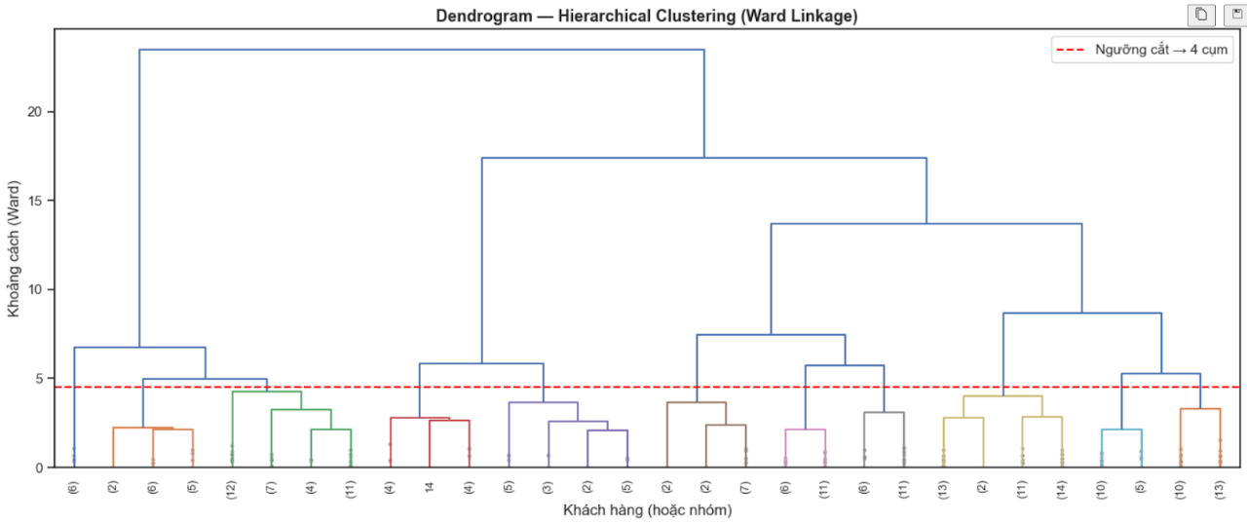

Nhận xét:
Quan sát dendrogram cho thấy khi cắt cây phân cấp tại một ngưỡng hợp lý sẽ tạo ra 4 nhánh lớn, tương ứng với k = 4, phù hợp với kết quả đã chọn từ phương pháp Elbow và Silhouette trước đó.
Các chỉ số đánh giá cụ thể:
- Silhouette Score (K-Means): 0.3291
- Silhouette Score (Hierarchical): 0.3039
- Adjusted Rand Index (ARI): 0.6364
Giá trị ARI = 0.6364 cho thấy hai phương pháp có mức độ đồng thuận khá cao trong việc phân nhóm khách hàng. Đồng thời, K-Means có Silhouette Score cao hơn, cho thấy các cụm được tạo ra có độ chặt chẽ tốt hơn so với Hierarchical Clustering.
Insight:Từ kết quả này, có thể rút ra rằng khách hàng trong tập dữ liệu có sự phân hóa rõ rệt về hành vi mua sắm. Một số nhóm có xu hướng chi tiêu cao và thường xuyên, trong khi các nhóm khác có mức độ tương tác thấp hơn. Việc nhận diện được các nhóm này tạo tiền đề cho việc xây dựng chiến lược phân khúc khách hàng hiệu quả hơn trong các bước tiếp theo.
- CLV trung bình theo 4 phân khúc K-Means
Sau khi hoàn thành phân cụm khách hàng bằng K-Means, giá trị vòng đời khách hàng (Customer Lifetime Value – CLV) trung bình được tính toán cho từng phân khúc. Mục tiêu của bước này là đánh giá mức độ đóng góp kinh tế của mỗi nhóm khách hàng, từ đó hỗ trợ việc ra quyết định kinh doanh và phân bổ nguồn lực hiệu quả hơn. CLV trung bình được tính toán cho từng phân khúc nhằm đánh giá giá trị kinh tế tương đối của mỗi nhóm khách hàng. Ngoài CLV trung bình, tổng CLV của từng nhóm cũng được tính để phản ánh đóng góp tổng thể.
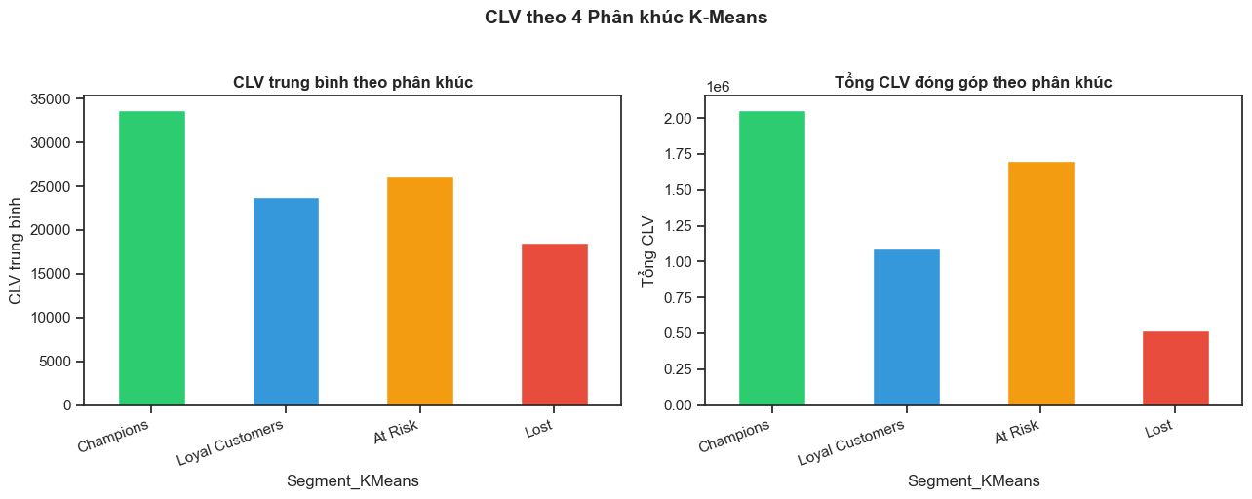

Nhận xét
Champions có CLV trung bình cao nhất (~33.6k), cao hơn gần 1.8 lần so với Lost (~18.6k)
Nhóm At Risk có CLV trung bình (26.1k) cao hơn Loyal Customers (23.7k), nhưng Recency cao hơn nhiều (54.7 vs 9.1) → dấu hiệu suy giảm
Tổng CLV lớn nhất thuộc về:
Champions (~2.05 triệu)

Điều này cho thấy không chỉ Champions mà At Risk cũng là nhóm đóng góp lớn về giá trị tổng thể

Insight
Phân tích CLV theo phân khúc cho thấy giá trị khách hàng không chỉ phụ thuộc vào mức chi tiêu hiện tại mà còn liên quan đến trạng thái hành vi. Nhóm Champions là nhóm có giá trị cao và ổn định nhất, cần được ưu tiên giữ chân. Nhóm At Risk tuy có CLV tương đối cao nhưng đang có dấu hiệu giảm tương tác, do đó cần được ưu tiên tái kích hoạt để tránh mất đi một nguồn giá trị lớn. Loyal Customers là nhóm ổn định với CLV trung bình, có thể phát triển thành Champions nếu được khai thác đúng cách. Trong khi đó, nhóm Lost có CLV thấp nhất và đóng góp tổng thể nhỏ, cho thấy hiệu quả kinh tế hạn chế so với các nhóm còn lại.

KẾT LUẬN
Trên cơ sở phân tích hành vi khách hàng theo các chỉ số Recency, Frequency và Monetary, chiến lược kinh doanh cần được thiết kế theo từng phân khúc nhằm tối ưu hóa đồng thời doanh thu và lợi nhuận. Đối với nhóm Best Customer, đây là tập khách hàng có tần suất mua cao, giá trị chi tiêu lớn và tương tác gần đây, do đó đóng vai trò trọng yếu trong việc tạo ra lợi nhuận. Nguyên nhân rủi ro ở nhóm này không xuất phát từ yếu tố giá mà chủ yếu liên quan đến chất lượng trải nghiệm. Vì vậy, doanh nghiệp cần tập trung vào các chính sách nâng cao trải nghiệm như cá nhân hóa dịch vụ, triển khai chương trình khách hàng VIP, ưu tiên tiếp cận sản phẩm mới và gợi ý các sản phẩm cao cấp nhằm gia tăng giá trị đơn hàng, qua đó tối đa hóa lợi nhuận mà không làm suy giảm biên lợi nhuận.
Đối với nhóm Loyal Customer, mặc dù có tần suất mua ổn định, giá trị chi tiêu của nhóm này vẫn chưa đạt mức tối ưu. Nguyên nhân chủ yếu là do chưa khai thác hết tiềm năng tiêu dùng của khách hàng. Do đó, chiến lược phù hợp là thúc đẩy gia tăng giá trị đơn hàng thông qua các chương trình bán kèm (cross-selling), đóng gói sản phẩm (bundle) và thiết kế chương trình tích điểm theo cấp độ nhằm khuyến khích khách hàng chi tiêu nhiều hơn. Nhóm này được xem là động lực tăng trưởng doanh thu hiệu quả với chi phí thấp, do không đòi hỏi chi phí thu hút khách hàng mới.
Đối với nhóm Normal Customer, hành vi mua hàng còn thiếu ổn định và chưa hình thành thói quen rõ rệt, thể hiện qua tần suất và mức độ tương tác ở mức trung bình. Nguyên nhân chính là do thiếu các yếu tố kích thích hành vi quay lại. Do đó, cần triển khai các cơ chế kích hoạt hành vi như hệ thống nhắc mua tự động theo chu kỳ, chiến dịch remarketing dựa trên lịch sử mua hàng và các ưu đãi ngắn hạn ở mức hợp lý nhằm thúc đẩy khách hàng thực hiện giao dịch tiếp theo. Mục tiêu của nhóm này là chuyển đổi thành khách hàng trung thành, từ đó gia tăng doanh thu bền vững trong dài hạn.
Cuối cùng, đối với nhóm Churn Customer, đây là tập khách hàng có mức độ rủi ro rời bỏ cao, thể hiện qua thời gian không quay lại dài và tần suất mua thấp. Nguyên nhân chủ yếu là do chu kỳ mua bị gián đoạn và sự suy giảm kết nối với thương hiệu. Chiến lược cần tập trung vào các chương trình tái kích hoạt (win-back) trong thời gian ngắn với các ưu đãi đủ mạnh để tạo động lực quay lại, kết hợp với các hoạt động tái tiếp cận như quảng cáo nhắm lại và gợi ý sản phẩm phù hợp. Tuy nhiên, để đảm bảo hiệu quả chi phí, việc triển khai cần được ưu tiên cho các khách hàng từng có giá trị chi tiêu cao, nhằm tối ưu hóa tỷ suất hoàn vốn.
Tổng thể, việc phân bổ chiến lược theo từng phân khúc không chỉ giúp doanh nghiệp sử dụng hiệu quả nguồn lực mà còn đảm bảo mỗi nhóm khách hàng được tiếp cận bằng chính sách phù hợp với hành vi và giá trị kinh tế của họ, từ đó tối ưu hóa cả doanh thu lẫn lợi nhuận trong dài hạn.
Nghiên cứu hiện tại vẫn tồn tại một số hạn chế cần được xem xét. Trước hết, kích thước dữ liệu với khoảng 200 khách hàng là tương đối nhỏ, làm hạn chế khả năng tổng quát hóa của mô hình. Mặc dù các kết quả đạt được cho thấy hiệu năng tốt trên tập dữ liệu hiện tại, việc kiểm chứng trên các tập dữ liệu lớn hơn và đa dạng hơn là cần thiết để đảm bảo tính ổn định và khả năng áp dụng trong thực tiễn.
Bên cạnh đó, mô hình CLV được sử dụng trong nghiên cứu mang tính đơn giản hóa, chưa xem xét đến các yếu tố quan trọng như giá trị thời gian của tiền (discount rate) hay chi phí thu hút khách hàng (acquisition cost). Do đó, CLV hiện tại chủ yếu phù hợp cho mục đích so sánh và xếp hạng tương đối giữa các nhóm khách hàng, thay vì phản ánh chính xác giá trị tài chính tuyệt đối.
Ngoài ra, mô hình dự báo rời bỏ hiện mới chỉ sử dụng các đặc trưng tổng hợp từ dữ liệu giao dịch (RFM, CLV), trong khi chưa khai thác các tín hiệu hành vi chi tiết hơn như lịch sử tương tác theo thời gian, phản ứng với các chiến dịch marketing hoặc sự thay đổi trong nhu cầu tiêu dùng. Điều này có thể làm hạn chế khả năng phát hiện sớm các dấu hiệu rời bỏ.
Trong tương lai, nghiên cứu có thể được mở rộng theo một số hướng. Trước hết, việc mở rộng quy mô và độ đa dạng của dữ liệu sẽ giúp cải thiện đáng kể độ tin cậy và khả năng tổng quát hóa của mô hình. Đồng thời, có thể áp dụng các mô hình CLV nâng cao như BG/NBD kết hợp Gamma-Gamma để dự báo giá trị vòng đời khách hàng trong tương lai một cách chính xác hơn.
Bên cạnh đó, việc bổ sung các đặc trưng hành vi chi tiết — chẳng hạn như sự thay đổi danh mục sản phẩm theo thời gian, kênh mua sắm, tần suất tương tác và phản hồi với các chiến dịch trước đó — sẽ giúp nâng cao hiệu quả của mô hình dự báo churn. Cuối cùng, nghiên cứu có thể hướng tới việc xây dựng một hệ thống phân tích tự động, trong đó các phân khúc khách hàng được cập nhật định kỳ (theo tháng hoặc theo quý), cho phép doanh nghiệp theo dõi sự dịch chuyển giữa các nhóm và triển khai các chiến lược can thiệp một cách kịp thời và hiệu quả hơn.

TÀI LIỆU THAM KHẢO

PHỤ LỤC

